**جدول المحتويات:**

1. قائمة المصطلحات..............................................................................................3
2. **الملخص التجريدي**..............................................................................................3

**الفصل الأول مقدمة عن المشروع:** ...................................................................................4

* 1. **المقدمة**...................................................................................................**..4**
  2. **تعريف المشروع............................................................................................4**

**1.3 الهدف من المشروع.......................................................................................4**

* 1. **الدراسة المرجعية.........................................................................................5**
     1. **المقدمة.** ......................................................................................5

**1.4.2 التطبيقات المدروسة**..................................................................**........5**

. OpenTable ........................................................................................5

Zomato ..................................................................................................5

UberEats ............................................................................................6

Toast .....................................................................................................6

6……….. ...................................................................................Grubhub

.................................................................................7 Square for Restaurants

............................................................................................7 Be Order

**الفصل الثاني إدارة المشروع............................................................................................8**

**1.1 مقدمة: ..............................................................................................8**

**2.1 النموذج المستخدم في تطوير المشروع: ........................................................8**

**3.1 الخطة الزمنية : ....................................................................................8**

**الفصل الثالث الدراسة التحليلية:** ..................................................................................10

1. **مقدمة عن الفصل :** ..................................................................................10
2. **وثيقة المتطلبات (SRS):** ..........................................................................11

**1.2 مقدمة**........................................................................................... **11**

**1.1.2 الغرض**..................................................................................11

**2.1.2 معايير الوثيقة**.........................................................................11

**3.1.2 الجمهور المستهدف واقتراحات القراءة**...........................................**11**

* 1. **نطاق المنتج**....................................................................................11

1. **الوصف العام**...................................................................................**.......11**
   1. **سياق المنتج**..............................................................................**11**
      1. **وظائف المنتج الأساسية :** ...............................................**11**
      2. **فئات المستخدمين**........................................................**12**
2. **المتطلبات الوظيفية**................................................................................**12**
   1. **متطلبات إدارة المطعم والعروض والمنتجات:** ....................................**12**
   2. **متطلبات إدارة الطلبات والحجوزات :** ..............................................13
   3. **متطلبات الدفع :** .......................................................................13
3. **المتطلبات الغير وظيفية**..........................................................................**13**
4. **حالات الاستخدام وتوصيفها**.....................................................................**14**
5. **المخططات التحليلية :** ..........................................................................14
6. **جدول حالات الاستخدام**....................................................ٍٍ..................**19**
7. **جداول التوصيف:** ................................................................................**21**

**الفصل الرابع الدراسة التصميمية:** .......................................................................28

1. **مقدمة :** ............................................................................................28

**الفصل الخامس التحقيقImplementation:** .......................................................**28**

1. **مقدمة :** ............................................................................................**28**
2. **التقنيات المستخدمة :** ..........................................................................28.

الفصل السادس الإرساء **Deployment:** ...............................................................**30**

**الفصل السابع الاختبار Test و التحقق ValidationوالتحقيقVerification**........................30

1. **التحقق (Validation) ...........................................................................30**
2. **التحقق من الصحة (Verification) ..........................................................30**
3. **عملية الاختبار**.........................................................................**..........31**
4. جداول ال **:Test case**.........................................................................**32**
5. **النتائج والتوصيات:** .............................................................................**41**

**الفصل الثامن user document**..................................................................**...........42**

**الخاتمة ..................................................................................................75**

**المراجع والمصادر .....................................................................................76**

**المخططات التصميمية ...............................................................................77**

قائمة المصطلحات:

* **الطلب المحلي: هو ان يقوم الزبون بالطلب من عند الكاشير و استلام طلبه و الخروج من المطعم**
* **الطلب الداخلي : هو ان يقوم الزبون بالجلوس على طاولة و مسح ال QR Code الموجود على الطاولة والذي يفتح له صفحة ويب تعرض المنتجات ليقوم بالطلب من خلاله**
* **الطلب الخارجي : هو ان يقوم الزبون بالطلب من المنزل عن طريق تطبيق الموبايل**

الملخص التجريدي:

**في عالم اليوم، يشهد قطاع المطاعم تحولًا كبيرًا نتيجة للتقدم التكنولوجي فمع تزايد توقعات العملاء وارتفاع المنافسة أصبح من الضروري للمطاعم تبَني أنظمة إدارة متقدمة لتحسين الكفاءة وتعزيز تجربة العملاء,حيث أن القدرة على تلبية احتياجات العملاء بسرعة وفعالية، سواء كانوا داخل المطعم أو يطلبون الطعام للتوصيل أو الاستلام، أصبحت عاملًا حاسمًا في نجاح المطاعم, وهنا أتى النظام المقترح في هذا المستند ليلبي هذه الحاجة و يسهل العملية الإدارية و العمليات الروتينية اليومية في المطعم**

**إن الهدف الرئيسي لهذا المشروع هو تطوير نظام إدارة شامل يدمج جميع عمليات المطعم في منصة واحدة متقدمة. يشمل هذا النظام إدارة اقسام المطعم و الأصناف و المنتجات و العروض و إدارة شاملة للطلبات الداخلية والخارجية، خدمات التوصيل، والدفع الإلكتروني، بالإضافة إلى وظائف أخرى مثل الحجوزات و ادارة الموظفين و إدارة للتقييمات و التعليقات على المنتجات في المطعم .**

**في النظام المقترح، يمكن للعملاء تقديم الطلبات عبر تطبيق محمول من منزلهم أو من خلال قراءة QR خاص بالطاولة في المطعم يرسله لصفحة ويب لتعرض له قائمة المنتجات و ليقوم بالطلب بكل سلاسة إضافة لإمكانية الطلب من قبل مدير الصالة (الكاشير) وهكذا يتم تصنيف الطلبات إلى داخلية (تناول الطعام في المطعم ) وخارجية (الطلبات المطلوبة من تطبيق الموبايل والتي سيتم توصيلها) و محلية (الطلبات التي تم طلبها من عند الكاشير بحيث يستلمها الزبون منه مباشرة) ليتم التعامل معها بطريقة سلسة ومنظمة كما يتيح النظام مراقبة حالة الطلب بدءًا من تقديم الطلب وحتى توصيله إلى العميل.**

**كما يدعم النظام عملية التوصيل و اختيار الموصِل المناسب تلقائيا حسب وسيلة النقل المختارة من قبل الزبون و غيرها**

**ويدعم النظام عملية الحجوزات و إدارة الموظفين و توزيع العمل فيما بينهم بالتساوي كم انه يتيح خدمة التوصيل للطلبات الخارجية بأكثر من وسيلة نقل**

**و يتضمن النظام ميزة الدفع الإلكتروني، حيث يمكن للعملاء الدفع باستخدام بطاقات الائتمان،مما يعزز من راحة المستخدمين ويزيد من كفاءة المعاملات المالية. يتم تخزين جميع المعاملات في قاعدة بيانات آمنة، مما يضمن سلامة البيانات وسهولة مراجعتها.**

**إن من أهم النتائج الإيجابية التي حصدها النظام هي**

* **إلغاء فكرة الطلب من المطعم عن طريق الاتصال الهاتفي**
* **أتمتة عملية الطلب بالكامل بدء من مرحلة الطلب وصولا لمرحلة التسليم**
* **أتمتة عملية اختيار النادل الذي سيوصل الطلب الى الطاولة و الموصل في حال كان النظام خارجي**

**ختاما يعد هذا المشروع حلاً متكاملاً يلبي احتياجات المطاعم الحديثة في ظل التطور التكنولوجي، مما يسهم في تحسين الكفاءة التشغيلية، تعزيز تجربة العملاء، وتحقيق مزايا تنافسية في السوق.**

**الفصل الأول مقدمة عن المشروع:**

1. **المقدمة:**

**في ظل التنافس الشديد والتطور السريع في المطاعم، أصبح من الضروري تبني حلول إدارة متقدمة لضمان تحقيق أعلى مستويات الكفاءة والتفوق على المنافسين حيث تُعتبر إدارة عمليات المطاعم بشكل فعال أحد العوامل الأساسية لتحقيق النجاح المستدام والتميّز في هذا القطاع.**

**ومع تزايد توقعات العملاء وتنوع خياراتهم تبرز الحاجة إلى نظام متكامل يدير كافة جوانب العمل بشكل سلس وفعّال.**

**تكمن أهمية النظام في قدرته على تحسين الكفاءة التشغيلية، تقليل الأخطاء، وتعزيز تجربة العملاء. من خلال دمج تقنيات حديثة وتحليل البيانات كما يساهم النظام في تحسين سرعة التوصيل وجودة الخدمة، ويعزز من راحة العملاء بفضل خيارات الدفع الإلكتروني .**

1. **تعريف المشروع:**

**مشروع برمجي تجاري يهدف إلى تطوير وتنفيذ نظام إدارة متكامل يعالج جميع جوانب عمليات المطعم باستخدام تكنولوجيا حديثة. يركز المشروع على تعزيز تجربة العملاء من خلال دمج مجموعة متنوعة من الوظائف ضمن منصة واحدة شاملة. يشمل النظام المقترح إدارة الطلبات الداخلية والخارجية و المحلية ، خدمات التوصيل، عمليات الدفع الإلكتروني، والحجوزات و غيرها**

1. **الهدف من المشروع:**

**يهدف المسشروع إلى تحقيق تحسين شامل في كفاءة العمليات التشغيلية للمطاعم من خلال تطوير وتنفيذ نظام إدارة متكامل يشمل كافة جوانب العمل. يتضمن الهدف الرئيسي للمشروع ما يلي:**

1. تحسين إدارة قائمة المنتجات 'Menu'**:بناء نظام يمكنه التفاعل مع ال menu بسلاسة و سهولة التعديل عليها و تصفحها .**
2. **تحسين إدارة الطلبات: تطوير نظام يمكنه التعامل بفعالية مع الطلبات الداخلية (تناول الطعام في المطعم) والخارجية (طلبات التوصيل والاستلام)و المحلية (الطلب من المطعم دون الجلوس في الصالة )، مما يضمن معالجة الطلبات بشكل دقيق وفي الوقت المناسب.**
3. **تعزيز تجربة العملاء: تقديم تجربة سلسة ومريحة للعملاء من خلال توفير واجهة سهلة الاستخدام لتقديم الطلبات، تتبع الحالة، والدفع، و التقييم و التعليق على المنتجات مما يزيد من رضاهم وولائهم.**
4. **تسهيل إدارة الدفع الإلكتروني: توفير خيار الدفع الإلكتروني بما في ذلك بطاقات الائتمان مما يعزز راحة العملاء ويسرّع من عملية الدفع.**
5. **زيادة الكفاءة التشغيلية: تبسيط وتوحيد العمليات التشغيلية للمطعم من خلال دمج جميع الوظائف في نظام واحد متكامل، مما يقلل من الأخطاء ويزيد من فعالية إدارة المطعم.**
6. **إدارة الحجوزات : يهدف التطبيق الى أتمتة عملية حجز الطاولات بشكل كامل .**

**من خلال تحقيق هذه الأهداف، يقدم المشروع نظام متكامل يعزز من قدرة المطاعم على التكيف مع احتياجات السوق المتغيرة، ويحقق نتائج أفضل في الأداء ويزيد من رضا العملاء.**

1. **الدراسة المرجعية :**

* **مقدمة:**

تعتبر الدراسة المرجعية جزءًا أساسيًا من أي مشروع بحثي أو تقني، حيث تساهم في توفير قاعدة معرفية متينة تعتمد على استعراض وتحليل الأعمال السابقة والمصادر العلمية ذات الصلة. في هذا المشروع، تهدف الدراسة المرجعية إلى فهم السياق الذي يتعامل معه نظام إدارة المطاعم المقترح، والتعرف على الحلول والتقنيات التي تم استخدامها في مشاريع مشابهة، بالإضافة إلى استكشاف النظريات والممارسات المثلى التي يمكن أن تسهم في تحسين وتطوير النظام.

في هذا الفصل سنتحدث عن بعض التطبيقات التي تم دراستها و الإطلاع عليها قبل البدء بالعمل .

* **التطبيقات المدروسة:**

**1. OpenTable**

* **الإيجابيات:**
* **إدارة الحجوزات**: يقدم OpenTable نظامًا قويًا لإدارة الحجوزات عبر الإنترنت، مما يسهل على المطاعم تنظيم الجداول ومنع الحجوزات المزدوجة.
* **التكامل مع التسويق**: يوفر أدوات تسويقية مدمجة تساعد المطاعم في الوصول إلى عملاء جدد من خلال عروض خاصة وإعلانات مستهدفة.
* **السلبيات:**
* **التكلفة**: الرسوم المرتفعة لاستخدام المنصة قد تكون باهظة للمطاعم الصغيرة.
* **الفرص:**
* **إضافة ميزات إدارة الطلبات**: إضافة نظام لإدارة الطلبات والربط مع أنظمة POS يمكن أن يزيد من جاذبية التطبيق.

**2. Zomato**

* **الإيجابيات:**
* **واجهة مستخدم بسيطة**: تصميم التطبيق سهل الاستخدام ويمكّن المستخدمين من تصفح القوائم
* **ميزات التقييم والمراجعة**: يمكن للعملاء تقديم تقييماتهم ومراجعاتهم مما يساعد المطاعم في تحسين خدماتها.
* **السلبيات:**
* **الاعتماد على التقييمات**: بعض المطاعم تعاني من تأثيرات سلبية بسبب التقييمات غير العادلة.
* **رسوم العمولة**: قد تكون عمولة Zomato عالية بالنسبة لبعض المطاعم، خاصة الصغيرة منها.

**3. UberEats**

* **الإيجابيات:**
* **التوصيل السريع**: يوفر UberEats خدمة توصيل سريعة، مما يعزز من رضا العملاء.
* **واجهة مستخدم بديهية**: تصميم التطبيق يجعل من السهل على المستخدمين الطلب والتتبع.
* **السلبيات:**
* **العمولة العالية**: تأخذ UberEats عمولة كبيرة على الطلبات، مما يؤثر على هامش الربح للمطاعم.
* **المنافسة الشديدة**: يتنافس التطبيق مع العديد من التطبيقات الأخرى في السوق مما يجعل من الصعب تحقيق تميز.
* **الفرص:**
* **خفض الرسوم للمطاعم الصغيرة**: تقديم رسوم أقل للمطاعم الصغيرة يمكن أن يزيد من استخدام التطبيق.

**4. Toast**

* **الإيجابيات:**
* **نظام نقاط البيع (POS) شامل**: يقدم Toast نظام نقاط بيع متكامل يمكنه إدارة الطلبات
* **المرونة في الدفع**: يسمح التطبيق بخيارات دفع متعددة، بما في ذلك الدفع الإلكتروني والنقدي
* **السلبيات:**
* **تعقيد الإعداد**: يتطلب إعداد النظام وقتًا طويلاً وتدريبًا للمستخدمين الجدد.
* **التكلفة المرتفعة**: النظام قد يكون مكلفًا خاصة بالنسبة للمطاعم الصغيرة.

**5. Grubhub**

* **الإيجابيات:**
* واجهة مستخدم سهلة الاستخدام: تصميم التطبيق بسيط ويسهل على المستخدمين تصفح القوائم والطلب.
* **السلبيات:**
* **الرسوم المرتفعة**: تأخذ Grubhub عمولة كبيرة على كل طلب، مما يؤثر على أرباح المطاعم.
* **التحديات اللوجستية**: بعض المطاعم تواجه مشاكل في التسليم بسبب ضعف إدارة التوصيل.
* **الفرص:**
* **تحسين الخدمات اللوجستية**: تحسين إدارة عمليات التوصيل يمكن أن يزيد من رضا العملاء.

**6. Square for Restaurants**

* **الإيجابيات:**
* **نظام شامل لإدارة المطاعم**: يوفر Square نظامًا كاملاً لإدارة الطلبات، الحجز، والموظفين.
* **تجربة مستخدم ممتازة**: يقدم واجهة مستخدم بديهية وسهلة التعلم، مما يساعد الموظفين على التكيف بسرعة.
* **تكامل سهل مع الأدوات الأخرى**: يمكن التكامل بسهولة مع العديد من الأدوات والبرمجيات الأخرى المستخدمة في المطاعم كالطوابع
* **السلبيات:**
* **تقييد الميزات في الخطط المجانية**: الميزات الأساسية فقط متاحة في الخطط المجانية، مما يتطلب دفع مبالغ إضافية للوصول إلى الميزات المتقدمة.

7**.Be Order**

* **إيجابيات:**
* **سهولة الاستخدام:** التطبيق يتميز بواجهة مستخدم بسيطة وسهلة التصفح، مما يجعل عملية طلب الطعام مريحة وسريعة.
* **التحكم بالتسليم:** يوفر التطبيق ميزة تتبع الطلبات، مما يسمح للمستخدمين بمتابعة حالة طلباتهم من لحظة تجهيزها حتى وصولها.
* **سلبيات:**
* **عدم امكانية حجز طاولة في مطعم**
* **فرص:**
* **إضافة ميزات جديدة:** يمكن إضافة ميزات مثل توصيات الطعام المخصصة بناءً على تفضيلات العميل أو إمكانية حجز الطاولات في المطاعم.
* **تهديدات**
* **المنافسة:** مع وجود العديد من تطبيقات توصيل الطعام في السوق، يواجه BE Order منافسة شديدة، مما يتطلب ابتكارًا مستمرًا للحفاظ على حصته في السوق.

**الفصل الثاني إدارة المشروع :**

1. **مقدمة:**

في هذا الفصل سنتحدث عن كيفية إدارة المشروع و ما النموذج المستحدم في تطوير المشروع

process Model) )و ما الخطة الزمنية المرسومة في بداية المشروع.

1. **النموذج المستحدم في تطوير المشروع:**

في هذا المشروع تم اختيار نموذج Process Model Increments كمنهجية لتطوير نظام إدارة المطعم .

يعد هذا النموذج مثاليًا لتلبية متطلبات العميل التي كانت تتطلب تسليمًا سريعًا مع مراعاة أولويات العميل و اعتمادية العمل .

* أسباب اختيار النموذج:

1. تسليم أسرع : نظراً لرغبة العميل في الحصول على نسخة من النظام في أقرب وقت ممكن أتاح لنا نموذج الـ Increments تقسيم المشروع إلى مراحل يمكن تسليمها تدريجياً مما ساعد في تقديم نسخة مبكرة من النظام وتلبية احتياجات العميل بشكل أسرع.
2. تلبية الأولويات: بناءً على متطلبات العميل كانت هناك أولويات معينة لمتطلبات النظام. أتاح لنا هذا النموذج تنظيم المتطلبات وفقًا لأهميتها وتنظيمها وفق دورات حسب الاولوية ومعالجتها بشكل متتابع.
3. إدارة مرنة للتغييرات: يسمح نموذج الـ Increments بإجراء تعديلات وتحسينات بناءً على الملاحظات والاحتياجات المتغيرة التي قد تطرأ أثناء تطوير النظام، مما يعزز من قدرة المشروع على التكيف مع التغييرات بفعالية.

* تقسيم المشروع إلى دورات:

1. الدورة الأولى: في هذه المرحلة، تم التركيز على معالجة الطلبات الداخلية والمحلية. كان الهدف هو تطوير النظام بشكل أساسي لتنظيم الطلبات التي تتم داخل المطعم أو من العملاء المحليين، لضمان سير العمليات بكفاءة.
2. الدورة الثانية: شملت هذه الدورة معالجة الطلبات الخارجية وعمليات الدفع. تم توسيع نطاق النظام ليشمل إدارة الطلبات من العملاء الخارجيين وتوفير آلية دفع ملائمة، مما يعزز من قدرة النظام على التعامل مع كافة أنواع الطلبات.
3. الدورة الثالثة والنهائية: في هذه المرحلة، تم تطوير النظام لمعالجة الحجوزات. تضمنت هذه الدورة تصميم وتطوير الوظائف اللازمة لإدارة وتنظيم الحجوزات، مما يضمن توفير تجربة سلسة للعملاء عند حجز الطاولات.
4. **الخطة الزمنية :**

إن من اهم عوامل نجاح أي مشروع هو الإدارة الناجحة و التخطيط الصحيح لذا ركزنا في بداية مشروعنا على تقسيم العمل و الوقت و الموارد بشكل عادل لإنجاز نظام متكامل في الوقت المحدد سنرفق هنا مخطط غانت الذي يوضح تقسيم العمل

**الفصل الثالث الدراسة التحليلية:**

1. **مقدمة عن الفصل :**

في ظل التقدم التكنولوجي المستمر وتزايد الاعتماد على الحلول الرقمية في مختلف جوانب الحياة اليومية، أصبحت أنظمة إدارة المطاعم جزءًا لا يتجزأ من العمليات التشغيلية في قطاع الخدمات الغذائية كما انه يواجه العديد من المطاعم تحديات متنوعة تتعلق بإدارة الطلبات وتنظيم الحجوزات تحسين خدمة العملاء وضمان كفاءة العمليات الداخلية.

بدون وجود نظام فعال قد يعاني المطعم من مشاكل تتعلق بتأخير الطلبات، التأخر في عملية التوصيل التضارب بين الحجوزات وغيرها من المشاكل

يهدف هذا الفصل إلى تقديم دراسة تحليلية شاملة لنظام إدارة المطاعم المقترح بدءًا من تحديد المشكلات الحالية والاحتياجات الرئيسية للمطاعم وصولاً إلى تحليل متطلبات النظام والخيارات التقنية المتاحة لتطوير الحل الأمثل.

ستغطي هذه الدراسة التحليلية فهمًا عميقًا للعمليات اليومية داخل المطعم بما في ذلك التفاعل بين الموظفين والعملاء

من خلال هذه الدراسة نهدف إلى وضع أساس قوي لتطوير نظام إدارة مطعم شامل يلبي احتياجات الأعمال ويعزز من تجربة العملاء، ويساهم في تحقيق أهداف المطعم على المدى الطويل.

ستساعد هذه الدراسة في توجيه خطوات التصميم والتنفيذ، وضمان أن الحل المقترح ليس فقط يلبي المتطلبات الوظيفية بل يقدم أيضًا قيمة حقيقية للمطعم وعملائه

**سنذكر في هذا الفصل :**

* **نطاق المشروع**
* وئيقة المتطلبات (SRS)
* المخططات التحليلية
* Use case diagram
* Context diagram
* جداول التوصيف لحالات الاستخدام

**و قد تم جلب جميع هذه المعلومات بعد عدة اجتماعات مع مدير معطم سوبر ستار و العاملين فيه لاستخلاص جميع الاحتياجات المرادة وتحويلها لمتطلبات وميزات في هذا النظام** إضافة للتواصل مع مديري مطعم في دبي "مطعم عروس دمشق "و مصر "مطعم بروكار" لاستخلاص الاحتياجات كاملة

1. **وثيقة المتطلبات (SRS):**
2. **مقدمة**
   1. **الغرض**

هذا المستند لوثيقة تحليل المتطلبات البرمجية (SRS) يحدد متطلبات تطوير نظام إدارة مطعم شامل و متكامل المخصص لمطعم سوبر ستار . الغرض من هذا الوثيقة هو تحديد المتطلبات الوظيفية وغير الوظيفية الضرورية لبناء نظام إدارة المطعم، معالجة جوانب متعددة بما في ذلك إدارة المطعم ، وإدارة القوائم والمنتجات، معالجة الطلبات، وأمان البيانات، التوسعية، والتكامل مع أخرى.

* 1. **معايير الوثيقة**

يتبع هذا ال SRS معايير IEEE لوثائق تحليل المتطلبات البرمجية. يلتزم بنمط الخط والتنسيق القياسي للوضوح والاتساق في تقديم المتطلبات. تم تخصيص مستويات الأولوية للمتطلبات للإشارة إلى أهميتها في عملية التطوير. يُفترض أن ترث المتطلبات على مستوى أعلى أولويتها إلى المتطلبات التفصيلية ما لم يُحدد خلاف ذلك.

* 1. **الجمهور المستهدف واقتراحات القراءة**

هذا المستند موجه للمطورين، ومديري المشروع، ومحللي النظم، ومختبري ضمان الجودة، وأصحاب المصلحة المشاركين في عملية تطوير ونشر نظام إدارة المطعم. لفهم فعّال، يجب أن يركز المطورون ومديرو المشروع على المواصفات التقنية، في حين يمكن للمستخدمين وأصحاب المصلحة التركيز على ميزات النظام والفوائد. يتبع المستند تنظيمًا منظمًا، مما يسمح للقراء بالتنقل عبر الأقسام المناسبة لأدوارهم واهتماماتهم.

* 1. **نطاق المنتج**

يهدف نظام إدارة المطعم إلى تقديم منصة متطورة وموحدة تسهل إدارة المطعم بكفاءة، وتعزز تجربة العملاء، وتحسّن الكفاءة التشغيلية والربحية ، سيتيح النظام توفير وظائف لإدارة المنتجات و العروض، ومعالجة الطلبات و إدارة الحجوزات و الدفع وتأمين البيانات القوي، والقابلية للتوسع في المستقبل، والتكامل السلس مع الانظمة الخارجية.

1. **الوصف العام**
   1. **سياق المنتج**

يعد نظام إدارة مطعم المتقدم الموجود في هذا المستند مُنتَجًا مستقلًا مصممًا لتلبية احتياجات مطعم سوبر ستار لا يُستبدل النظام أي أنظمة قائمة بل يعتبر حلاً شاملاً ومتكاملًا. سيتضمن النظام واجهة مركزية لإدارة المطعم والقوائم وأخرى لإدارة الطلبات والحجوزات و تطبيق للزبائن لتلبية احتياجاتهم من طلب وجبة أو حجز طاولة باللإضافة لمتطلبات أخرى ستذكر في هذه الوثيقة .

* 1. **وظائف المنتج الأساسية :**
* إدارة المطعم و الموظفين
* إدارة المنتجات.
* إدارة العروض
* إدارة الطلبات الداخلية والمحليةو الخارجية
* إدارة الحجوزات.
* إدارة عملية الدفع الالكتروني
* إدارة عملية التقييمات
* إدارة عملية التوصيل
  1. **فئات المستخدمين**

*تشمل فئات المستخدمين المتوقعة لهذا المنتج.*

* *مدير المطعم: هو المسؤول عن المطعم والموظفين*
* *قسم التحضير: هو المسؤول عن جمع الطلبيات و تغير حالتها لمحضرة .*
* *النادل وهو المسؤول عن عمليات التوصيل للطلبيات الداخلية ضمن المطعم وتنظيم الحجوزات*
* *مدير الصالة : هو المسؤول عن الادارة الداخلية للطلبات و تنظيم الحجوزات و إضافتها*
* *العملاء (المستخدمون النهائيون): مستخدم التطبيق ليس له علاقة بعمليات التحضير، يملك صلاحيات الاطلاع والبحث وحجز طاولة وطلب طلبية*
* *عامل التوصيل: المسؤول عن استلام الطلبيات الخارجية وتوصيلها للزبون*.
* *زبون المطعم : هو الذي يقوم بمسح ال QR Code في المطعم و يقوم بالطلب*

1. **المتطلبات الوظيفية**
   1. **متطلبات إدارة المطعم والعروض والمنتجات:**

**3.1.1 عرض تفاصيل القائمة:** يتيح النظام لمدير المطعم و مدير الصالة الوصول إلى تفاصيل شاملة حول عناصر القائمة، بما في ذلك المنتجات الاصناف والأسعار و التعديل عليها .

**3.1.2 إدارة العروض :** يتيح النظام لمدير المطعم والصالة الوصول للعروض و تعديلها أو حذفها أو إضافة عروض جديدة

**3.1.3 إدارة المنتجات :** يمتلك مدير المطعم والصالة القدرة على تحديث قائمة المنتجات المتوفرة في مطعمه. ويشمل ذلك إضافة منتجات جديدة

**3.1.4 إدارة الموظفين:** يجب على النظام أن يسمح لمدير المطعم بتعيين موظف تابع لمطعمه في النظام او حذفه او تعديل معلوماته وإعطائه صلاحيات محددة

* 1. **متطلبات إدارة الطلبات والحجوزات :**

**3.2.1 متطلبات إدارة الحساب:**

* يمكن للمستخدمين إنشاء حساب جديد عن طريق رقمهم .
* يمكن للمستخدمين المسجلين تسجيل الدخول بشكل آمن باستخدام بيانات الاعتماد الخاصة بهم.
* يتحقق النظام من كلمات المرور أثناء إنشاء الحساب وتغييراته.
* يتمتع المستخدمون بالقدرة على تغيير كلمة مرور حساباتهم بشكل آمن.
* يسمح النظام للمستخدمين المسجلين تعديل معلومات حساباتهم حسب الحاجة(إضافة مواقع جديدة )

**3.2.2 متطلبات التفاعل مع المنتج:**

* يتيح النظام للمستخدمين للمستخدمين عرض قائمة شاملة بالمنتجات المتاحة.
* يتيح النظام للمستخدمين تفاصيل المنتج مثل الأوصاف والأسعار مرئية.
* يتيح النظام للمستخدمين البحث بين المنتجات المتاحة.
* يمكن للمستخدمين إضافة منتجات إلى سلة التسوق الخاصة بهم وحذف العناصر حسب الحاجة.

**3.3.3 متطلبات عملية الطلب:**

* يمكن للمستخدمين تقديم طلب من الهاتف المحمول
* يمكن للمستخدمين تقديم طلب عن طريق مسح QR في المطعم
* يمكن لمدير الصالة تقديم طلب .
* يُسمح بإضافة العناوين المرتبطة بالطلبات .
* يمكن للعملاء عرض حالات الطلب ومراجعة تفاصيل الطلب.
* يتم تحديث حالة الطلب بواسطة النادل وموظفي التوصيل و مدير الصالة و موظفي قسم التحضير.
* يتيح النظام امكانية تغير حالة الفاتورة الى مدفوعة من قبل مدير الصالة

**3.3.4 متطلبات عملية التوصيل :**

* يمكن لمدير الصالة أو المديرإضافة وسيلة نقل
* يمكن لمدير الصالة أو المديرإضافة تكلفة توصيل
* يمكن للزبون إضافة عناوين شخصية له
* يمكن للزبون اختيار وسيلة النقل التي يريدها
* يتيح النظام لعامل التوصيل عرض الطلبات المراد تسليمها من قبله
* يمكن لعامل التوصيل عرض موقع الطلب المراد توصيله عبر الخريطة
* يمكن للنادل عرض كافة الطلبات المراد توصيلها للطاولة من قبله

**3.3.5 متطلبات عملية الطباعة:**

* يتيح التطبيق عملية التكامل مع طابعة
* يمكن لمدير الصالة طباعة فاتورة

**3.3.4 متطلبات عملية الحجز:**

* يسمح النظام للمستخدمين حجز وإلغاء حجوزات الطاولة داخل التطبيق.
* يمكن لمدير الصالة إجراء الحجز نيابة عن العملاء إذا لزم الأمر.
* يمكن لمدير الصالة و النادل عرض كافة الحجوزات و تفاصيلها

**3.3.5 متطلبات تفضيلات التطبيق والتعليقات:**

* يمكن للعملاء تقييم منتج أو كتابة تعليق عليه
  1. **متطلبات الدفع :**
* يتيح النظام للمستخدمين إمكانية الدفع الالكتروني عبر بطاقات الإئتمان .

1. **المتطلبات الغير وظيفية**

**4.1 تجربة المستخدم وسهولة الاستخدام**

* تصميم واجهة مستخدم سهلة وبديهية لتجربة استخدام مريحة وسهلة لموظفي الشركة.
* اختبار الاستجابة وسرعة التحميل لضمان تجربة سلسة للمستخدم.
* يجب أن يكون النظام سهل الاستخدام من قبل المستخدمين النهائيين، مع توفير واجهة مستخدم رسومية واضحة وسهلة التنقل.

**4.2 التوافق والقابلية للتوسع**

* ضمان توافق النظام مع مختلف الأجهزة والمتصفحات.
* القدرة على التوسع وإضافة ميزات جديدة للنظام بسهولة في المستقبل.
* يجب أن يتيح النظام التكيف مع تغيرات السوق والتطورات التكنولوجية.
* يجب أن يتوافق النظام مع اللوائح والقوانين المحلية والدولية المتعلقة بالسلامة الغذائية والتشريعات المالية.

**4.3 القابلية للصيانة**

* يجب أن يكون النظام سهل الصيانة والإصلاح: قابلية الصيانة هي قدرة النظام على إجراء التغييرات أو الترقيات دون تعطيل العمليات التجارية، أما قابلية الإصلاح هي قدرة النظام على التعافي من الأخطاء أو الأعطال.

**4.4 التوافق مع البرامج**

* يجب أن يكون النظام متوافقًا مع أجهزة الطباعة

**4.5 تدريب ودعم المستخدمين**

* توفير تدريب شامل للموظفين على استخدام النظام الجديد.
* دعم فني وتقني لمدة ثلاثة أشهر و ذلك لمساعدة الموظفين والعملاء في حالة وجود استفسارات أو مشاكل.

1. **حالات الاستخدام وتوصيفها**
   * 1. **الفاعلون Actors:**

* *مدير المطعم: هو المسؤول عن المطعم والموظفين*
* *قسم التحضير: هو المسؤول عن جمع الطلبيات و تغير حالتها لمحضرة .*
* *النادل وهو المسؤول عن عمليات التوصيل للطلبيات الداخلية ضمن المطعم وتنظيم الحجوزات*
* *مدير الصالة : هو المسؤول عن الادارة الداخلية للطلبات و تنظيم الحجوزات و إضافتها*
* *العملاء (المستخدمون النهائيون* الذي يستخدم النظام لتصفح التطبيق وعرض المنتجات وإضافة الطلبات من المطاعم وحجز الطاولات
* *عامل التوصيل:* هو الموظف الذي يقوم يتوصيل الطلبات من خلال النظام.
* *زبون المطعم : هو الذي يقوم بمسح ال QR Code في المطعم و يقوم بالطلب*
* **المخططات التحليلية :**

في إطار دراسة وتحليل نظام إدارة المطعم، تُعد المخططات التحليلية أداة حيوية لفهم وتوثيق كيفية تفاعل النظام مع بيئته المحيطة. واحدة من أهم هذه المخططات هي الكونتكست ديغرام (Context Diagram)، الذي يقدم نظرة شاملة على كيفية تواصل النظام مع عناصره الخارجية و (use case diagram)الذي يقدم نظرة شاملة عن تفاعل النظام مع المستخدمين

* **Context diagram**

يُعتبر مخطط الكونتكست ديغرام (Context Diagram) أحد الأدوات الأساسية في هذه المرحلة، حيث يُسهم في تصوير العلاقات التفاعلية بين النظام والعناصر الخارجية التي يتعامل معها. من خلال هذا المخطط، يمكن لفريق التطوير والمحللين تحديد نطاق النظام بدقة وتوضيح كيفية تواصل النظام مع الأطراف المختلفة.

في هذا الفصل، سنستعرض مخطط الكونتكست ديغرام لنظام إدارة المطاعم المقترح، والذي يقدم رؤية شاملة للكيفية التي يتفاعل بها النظام مع مختلف الأطراف المعنية مثل العملاء، الموظفين، وأنظمة الدفع. يُبيّن المخطط كيفية تدفق المعلومات والبيانات بين النظام والعناصر الخارجية، مما يساعد في تحديد حدود النظام وتوضيح التفاعلات الأساسية التي تجري بينه وبين البيئة المحيطة.

يهدف هذا المخطط إلى تقديم تصور مبسط لكيفية عمل النظام في سياق البيئة العامة له، مما يُسهم في تعزيز فهم فريق التطوير للأطر العامة للنظام ويساعد في تحديد المتطلبات الوظيفية بدقة. كما يُسهل التواصل مع أصحاب المصلحة من خلال توفير رؤية واضحة لنطاق النظام وعلاقته بالعناصر الخارجية، مما يساهم في تحسين تصميم النظام وضمان توافقه مع احتياجات المطعم وتطلعاته.

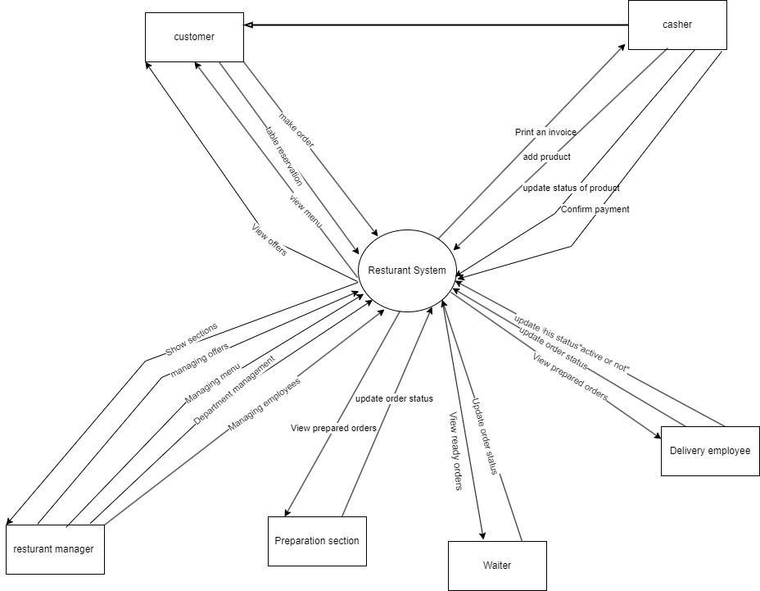

**Context Diagram**

* **Use case diagram:**

في عملية تطوير أي نظام برمجي، يُعد تحليل المتطلبات خطوة حاسمة لضمان فهم واضح وشامل لما يجب أن يقدمه النظام من وظائف وخدمات. يُعتبر مخطط الـ Use Case أحد الأدوات الأساسية في تحليل هذه المتطلبات، حيث يساهم في تصوير العلاقات التفاعلية بين المستخدمين (أو الجهات الفاعلة) والنظام. من خلال مخطط الـ Use Case، يمكن لفريق التطوير والمحللين توضيح كيفية تفاعل المستخدمين المختلفين مع النظام لتحقيق أهداف معينة.

في هذا الفصل، سنستعرض مخطط الـ Use Case لنظام إدارة المطاعم المقترح، والذي يعرض السيناريوهات المحتملة لاستخدام النظام من قبل مختلف الفئات المعنية، مثل العملاء، الموظفين، ومديري المطعم. سيتم توضيح الأنشطة الأساسية التي يمكن للمستخدمين القيام بها، بما في ذلك تقديم الطلبات، والحجوزات وغيرها.

يهدف هذا المخطط إلى تقديم تصور شامل ومبسط لكيفية عمل النظام وكيفية تفاعل المستخدمين معه، مما يسهل عملية التواصل بين فريق التطوير وأصحاب المصلحة. كما سيساعد في تحديد المتطلبات الوظيفية للنظام وتوثيقها بشكل دقيق، مما يضمن تصميم نظام يتماشى مع احتياجات المطعم ويوفر تجربة مستخدم فعّالة وسلسة.

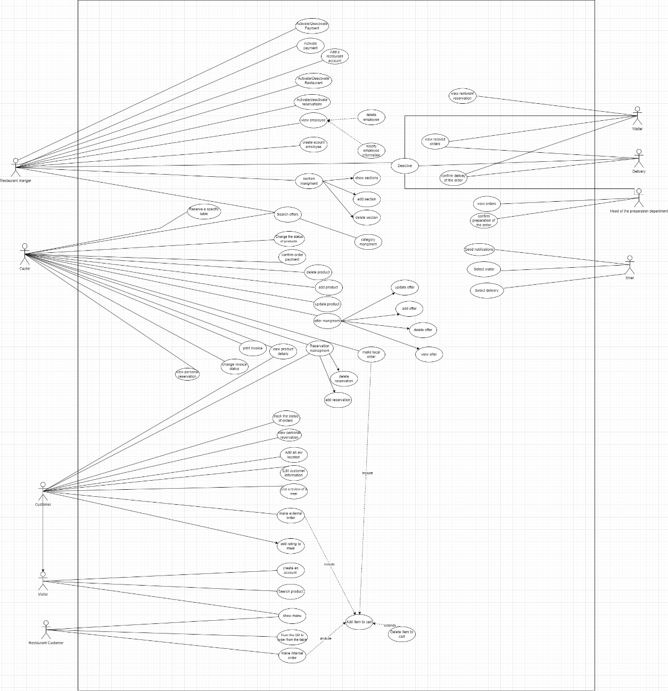

**Use case diagram**

* **جدول حالات الاستخدام :**

|  |  |  |
| --- | --- | --- |
| **معرف حالة الاستخدام (Use Case ID)** | **الفاعلون (Actor)** | **حالة الاستخدام (Use Case)** |
| **UC-1** | Customer | Create an account |
| **UC-2** | Customer | Login |
| **UC-3** | Customer | Forgot password |
| **UC-4** | Customer | Make External Order |
| **UC-5** | Casher | Make Local Order |
| **UC-6** | Customer | Search for a product |
| **UC-7** | Customer | Show location |
| **UC-8** | Customer | Add a new location |
| **UC-9** | Customer\ Casher | View product details |
| **UC-10** | Customer\ Casher\restaurant customer | Add item to cart |
| **UC-11** | Customer\ Casher\restaurant customer | Delete an item from the cart |
| **UC-12** | Customer\ Casher | Reserve table |
| **UC-13** | Customer | Log out |
| **UC-14** | Customer | Add a rating to meal |
| **UC-15** | Customer | Give a review of a meal |
| **UC-16** | Customer | Scan the QR to order from the table |
| **UC-17** | Manager | Adding sections in the kitchen |
| **UC-18** | Manager | Delete sections of the kitchen |
| **UC-19** | Manager | View employee |
| **UC-20** | Manager | Show Menu |
| **UC-21** | Manager | Add product |
| **UC-22** | Manager | Delete product |
| **UC-23** | Manager | update product |
| **UC-24** | Manager | Delete Offer |
| **UC-25** | Manager | Add Offer |
| **UC-26** | Casher | Add reservations |
| **UC-27** | Casher | Delete reservations |
| **UC-28** | Casher | Change invoice status |
| **UC-29** | Casher | Print an invoice |
| **UC-30** | Waiter\delivery employee\ Casher | Change the status of products |
| **UC-31** | Casher | Table management |
| **UC-32** | Timer | Send notifications |
| **UC-34** | Restaurant Customer | Make Internal Order |
| **UC-35** | Casher | Search offer |
| **UC-36** | Casher\ Manager | Show Section |
| **UC-37** | Manager | modify employee information |
| **UC-38** | Manager | delete employee |
| **UC-39** | Manager | create acount emoloyee |
| **UC-40** | Casher | update offer |
| **UC-41** | Casher\ Customer | view offer |
| **UC-42** | Customer | track the status of orders |
| **UC-43** | Customer | view personal reservation |
| **UC-45** | Casher\waiter | view all reservation |
| **UC-46** | Preparation employee | confirm preparation of the order |
| **UC-47** | Manager\employee | Deactive |
| **UC-48** | Timer | Select waiter |
| **UC-49** | Casher | Reserve a specific table |
| **UC-50** | Timer | Select delivery |
| **UC-51** | Manager | Activate/deactivate reservations |
| **UC-52** | Manager | Activate/Deactivate Restaurant |
| **UC-53** | Manager | Add a restaurant account |
| **UC-54** | Customer | Payment |
| **UC-55** | Manager | Activate/Deactivate Payment |
| **UC-56** | Manager\ Casher | Add transport |
| **UC-57** | Manager\ Casher | Add Cost To delivery |

* **جداول التوصيف:**

في إطار تطوير نظام إدارة المطاعم، يعد توثيق حالات الاستخدام جزءًا أساسيًا من عملية تحليل وتصميم النظام. تعتبر جداول التوصيف لحالات الاستخدام أداة هامة لتوضيح التفاصيل الدقيقة حول كيفية تفاعل المستخدمين مع النظام وتحقيق أهدافهم. تقدم هذه الجداول وصفًا منهجيًا وموحدًا لكافة حالات الاستخدام التي يواجهها المستخدمون أثناء تفاعلهم مع النظام.

|  |  |
| --- | --- |
| UC-12 | **Use Case ID (معرف حالة الاستخدام)** |
| Reverse Table | **Use Case name (اسم حالة الاستخدام)** |
| الزبون | **Actors (الفاعلون)** |
| يتيح للعملاء حجز الطاولات من خلال النظام | **Description (الوصف)** |
| يجب على العميل تسجيل الدخول. | **Preconditions (الشروط المسبقة)** |
| يتم الحجز وتسجيله في النظام. | **Postconditions (الشروط اللاحقة)** |
| 1. ينتقل العميل إلى قسم "حجز الطاولة". 2. يقوم العميل باختيار نوع الطاولة المرغوبة حسب المناسبة.  3. يقوم العميل باختيار التاريخ وعدد الأشخاص.  4. يقوم النظام بعرض الأوقات المتاحة  5. يضغط العميل على حجز طاولة يتم إرسال التفاصيل إلى النظام ويتم البحث ضمن الداتابيز في حال وجود طاولات في الوقت الحالي أو لا. 6. تظهر رسالة تأكيد من النظام على نجاح عملية إرسال الحجز. | **Flow of Events (Happy Scenario(**  **(مخطط الأحداث الطبيعية)** |
| لا يوجد طاولات متاحة | **Exception (استثناء)** |
| ان يكون حدد نوع الطاولة التي يريد حجزها. | **Includes (يشمل)** |
| تحديثات في الوقت الحقيقي لتوفر الجدول للحجوزات. | **Special Requirements (المتطلبات الخاصة)** |
| يتم تسجيل دخول العميل ويصرح له بإجراء الحجز. | **Assumptions (الافتراضات)** |

|  |  |
| --- | --- |
| UC-49 | **Use Case ID (معرف حالة الاستخدام)** |
| Reserve a specific table | **Use Case name (اسم حالة الاستخدام)** |
| مدير الصالة | **Actors (الفاعلون)** |
| يتيح لمدير الصالة حجز طاولات معينة من خلال النظام | **Description (الوصف)** |
| يجب على المستخدم تسجيل الدخول كمدير للصالة . | **Preconditions (الشروط المسبقة)** |
| يتم الحجز وتسجيله في النظام. | **Postconditions (الشروط اللاحقة)** |
| 1. ينتقل إلى قسم "حجز الطاولة".  3. يقوم العميل باختيار التاريخ وعدد الأشخاص.  3. يقوم العميل باختيار الوقت المطلوب .  4. يقوم النظام بعرض الطاولات المتاحة المتاحة  5. يختار الطاولات المراد حجزها .  5. يضغط العميل على حجز طاولة يتم إرسال التفاصيل إلى النظام ويتم البحث ضمن الداتابيز في حال وجود طاولات في الوقت الحالي أو لا. 6. تظهر رسالة تأكيد من النظام على نجاح عملية إرسال الحجز. | **Flow of Events (Happy Scenario(**  **(مخطط الأحداث الطبيعية)** |
| لا يوجد طاولات متاحة | **Exception (استثناء)** |
| ان يكون حدد نوع الطاولة التي يريد حجزها. | **Includes (يشمل)** |
| يتم تسجيل دخول العميل ويصرح له بإجراء الحجز. | **Assumptions (الافتراضات)** |

|  |  |
| --- | --- |
| UC-27 | **Use Case ID (معرف حالة الاستخدام)** |
| Delete Reverse Table | **Use Case name (اسم حالة الاستخدام)** |
| مدير الصالة | **Actors (الفاعلون)** |
| يتيح الغاء حجز الطاولات من خلال النظام | **Description (الوصف)** |
| يجب على المستخدم تسجيل الدخول.  يجب على المستخدم ان يكون لديه حجز مسبق | **Preconditions (الشروط المسبقة)** |
| يتم الغاء الحجز حذفه من النظام. | **Postconditions (الشروط اللاحقة)** |
| 1. ينتقل العميل إلى قسم "الحجوزات". 2. يختار المستخدم الحجز المراد حذفه  3.يضغط على زر الحجز  4. تظهر رسالة تأكيد من النظام على نجاح عملية حذف الحجز. | **Flow of Events (Happy Scenario(**  **(مخطط الأحداث الطبيعية)** |
| لا يوجد طاولات متاحة | **Exception (استثناء)** |
| ان يكون حدد الحجز التي يريد حجزها. | **Includes (يشمل)** |
| يتم تسجيل دخول العميل ويصرح له بإجراء الحذف. | **Assumptions (الافتراضات)** |

|  |  |
| --- | --- |
| UC24 | ID: |
| إضافة طلبية محلية | Tittle: |
| يقوم من خلالها الكاشير بإضافة طلبية بالمنتجات والعروض التي يريدها من المطعم بعد اختيارها من الداش بورد الخاص به | Description: |
| الكاشير | Primary Actor: |
| 1- المستخدم قام بتسجيل دخول الى النظام بحساب كاشير | Pre-Condition: |
| بعد ارسال الطلب إضافة الطلبية الى النظام  ويتم ارسال الطلبية الى طابعة المطبخ  بالمنتجات المطلوبة ليبدا الشيف بالتحضير لتجهيز الطلبية | Post-Condition: |
| 1- يقوم المستخدم بعرض المنيو والعروض  2- يقوم النظام بعرض قائمة الأصناف في المينيو والعروض المتاحة  3- يتصفح ويختار المستخدم المنتجات والعروض التي يريدها (cart) ويضيفها الى السلة  4- يقوم المستخدم بطلب عرض محتويات السلة  5- يقوم النظام بعرض المنتجات والعروض التي قمت بإضافتها للسلة مع سعر وكمية كل منها وكذلك السعر الاجمالي للطلبية  7- يقوم المستخدم بتأكيد الكارت بعد تعديلها بما يتناسب معه ويتم ارسال الكارت ك طلبية الى النظام ويقوم النظام بارسال الطلبية الى المطبخ وطباعة ورقة عن طريق الطابعة عند الكاشير برقم الطلبية ليتم إعطائه الى الزبون  8-يتم عرض جميع الطلبيات المضافة عن طريق ريل تايم | Main Success Scenario: |
| يقوم المستخدم بالبحث عن صنف او عرض معين ويضيفه للكارت  بعدها يكمل المستخدم من الخطوة رقم 4 بنفس الخطوات | Alternative Scenario: |
| 1- يختار المستخدم ارسال طلب دون تحديد المنتجات التي يريدها (كارت فارغة)  2- يظهر النظام رسالة خطأ بطلب تعبئة الكارت قبل إضافة الطلب. | Exception: |
| تنزيل التطبيق ليتم ارسال طلبية منه | Special Requirement: |

|  |  |
| --- | --- |
| UC24 | ID: |
| إضافة طلبية خارجية | Tittle: |
| يقوم من خلالها الزبون بإضافة طلبية بالمنتجات والعروض التي يريدها من المطعم بعد اختيارها من التطبيق الخاص به | Description: |
| الزبون | Primary Actor: |
| 1- المستخدم يملك حساب في النظام وقام بتسجيل الدخول | Pre-Condition: |
| بعد ارسال الطلب إضافة الطلبية الى النظام  ويتم ارسال الطلبية الى طابعة المطبخ  بالمنتجات المطلوبة ليبدا الشيف بالتحضير لتجهيز الطلبية | Post-Condition: |
| 1- يقوم المستخدم بعرض المنيو والعروض  2- يقوم النظام بعرض قائمة الأصناف في المينيو والعروض المتاحة  3- يتصفح ويختار المستخدم المنتجات والعروض التي يريدها (cart) ويضيفها الى السلة  4- يقوم المستخدم بطلب عرض محتويات السلة  5- يقوم النظام بعرض المنتجات والعروض التي قمت بإضافتها للسلة مع سعر وكمية كل منها وكذلك السعر الاجمالي للطلبية  6- يقوم بإضافة عنوان التوصيل الخاص به  7- يقوم المستخدم بتأكيد الكارت بعد تعديلها بما يتناسب معه ويتم ارسال الكارت ك طلبية الى النظام ويقوم النظام بارسال الطلبية الى المطبخ  8-يتم عرض جميع الطلبيات المضافة عن طريق ريل تايم بصفحة الطلبيات عند الكاشير | Main Success Scenario: |
| يقوم المستخدم بالبحث عن صنف او عرض معين ويضيفه للكارت  بعدها يكمل المستخدم من الخطوة رقم 4 بنفس الخطوات | Alternative Scenario: |
| 1- يختار المستخدم ارسال طلب دون تحديد المنتجات التي يريدها (كارت فارغة)  2- يظهر النظام رسالة خطأ بطلب تعبئة الكارت قبل إضافة الطلب. | Exception: |
| تنزيل التطبيق ليتم ارسال طلبية منه | Special Requirement: |

|  |  |
| --- | --- |
| UC58 | ID: |
| تغيير حالة الطلبية الى موصلة | Tittle: |
| بعد توصيل الطلبية الى الزبون يقوم عامل التوصيل بتأكيد التوصيل ليتم تعديل حالة الطلبية في النظام الى موصلة | Description: |
| عامل التوصيل – النادل | Primary Actor: |
| استلام عامل التوصيل او النادل الطلبية الجاهزة للتوصيل عن طريق ارسال اشعارمن النظام وعند مايقوم بتوصيلها يقوم بتاكيد التوصيل | Pre-Condition: |
| يتم تحديث حالة الطلبية الى تم التوصيل | Post-Condition: |
| 1- يقوم عامل التوصيل بالضغط على زر تم التوصيل في صفحة الطلبيات التي استلمها  2 – يقوم النظام بتعديل حالة الطلبية الى تم التوصيل وازالتها من قائمة المجهزة | Main Success Scenario: |
| 1****عدم توصيل الطلبية  يرسل النظام اشعار لعامل التوصيل لمراجعة الأخطاء | Exception: |
| ******استلام الطلبية المجهزة | Extend: |
| ****تطبيق التوصيل منزل عند عامل التوصيل | Special Requirement: |
| ***يفترض معرفة العامل انه مجبر على توصيل الطلب الذي استلمه والا ستتم عملية خصم لراتبه في حال عدم التبرير | Assumption: |

|  |  |
| --- | --- |
| UC24 | ID: |
| إضافة طلبية داخلية | Tittle: |
| بعد مسح رمز ال Qr الموجود على الطاولة فيتم عرض صفحة ال home ومن ثم يقوم المستخدم بعرض المينيو او العروض  يقوم من خلالها بإضافة طلبية بالمنتجات او العروض التي يريدها من المطعم | Description: |
| النادل-الزبون | Primary Actor: |
| 1- المستخدم يملك برنامج قادر على مسح ال الخاص بالتطبيق | Pre-Condition: |
| بعد ارسال الطلب إضافة الطلبية الى النظام  ويتم ارسال الطلبية الى طابعة المطبخ  بالمنتجات المطلوبة ليبدا الشيف بالتحضير لتجهيز الطلبية | Post-Condition: |
| 1. يقوم المستخدم بمسح ال qr code الموجود على   الطاولة  2- يقوم النظام بعرض قائمة الأصناف في المينيو والعروض المتاحة  3- يتصفح ويختار المستخدم المنتجات والعروض التي يريدها (cart) ويضيفها الى السلة  4- يقوم المستخدم بطلب عرض محتويات السلة  5- يقوم النظام بعرض المنتجات والعروض التي قمت بإضافتها للسلة مع سعر وكمية كل منها وكذلك السعر الاجمالي للطلبية  6- يقوم بإضافة عنوان التوصيل الخاص به  7- يقوم المستخدم بتأكيد الكارت بعد تعديلها بما يتناسب معه ويتم ارسال الكارت ك طلبية الى النظام مع رقم الطاولة الخاص بها ويقوم النظام بارسال الطلبية الى المطبخ  8-يتم عرض جميع الطلبيات المضافة عن طريق ريل تايم بصفحة الطلبيات عند الكاشير | 1. Main Success Scenario: |
| يقوم المستخدم بالبحث عن صنف او عرض معين ويضيفه للكارت  بعدها يكمل المستخدم من الخطوة رقم 4 بنفس الخطوات | Alternative Scenario: |
| 1- يختار المستخدم ارسال طلب دون تحديد المنتجات التي يريدها (كارت فارغة)  2- يظهر النظام رسالة خطأ بطلب تعبئة الكارت قبل إضافة الطلب. | Exception: |
| تنزيل التطبيق ليتم ارسال طلبية منه | Special Requirement: |

|  |  |
| --- | --- |
| UC58 | ID: |
| تغيير حالة الطلبية الى مجهزة | Tittle: |
| بعد تأكيد تجهيز الطلبية يقوم مدير قسم التحضير بتأكيد التجهيز ليتم تعديل حالة الطلبية في النظام الى مجهزة | Description: |
| مدير قسم التحضير | Primary Actor: |
| يقوم مدير قسم التحضير بعرض الطلبيات التي في حالة الانتظار ومن ثم يقوم باختيار طلبية وتاكيد تجهيزها | Pre-Condition: |
| يتم تحديث حالة الطلبية الى مجهزة ويتم اختيار نادل معين في حال كان نوع الطلبية داخلية او اختيار عامل توصيل معين في حال كان نوع الطلبية خارجي | Post-Condition: |
| 1. يقوم مدير قسم التحضير بعرض الطلبيات المنتظرة 2. يقوم باختيار طلبية معينة وتعديل حالتها الى مجهزة   2 – يقوم النظام بتعديل حالة الطلبية الى مجهزة وارسالها الى عامل التوصيل او النادل وفقا لنوع الطلبية | 1. Main Success Scenario: |
| 1. يقوم مدير قسم التحضير بالبحث عن رقم طلبية معينة وتعديل حالتها الى مجهزة   2 – يقوم النظام بتعديل حالة الطلبية الى مجهزة وارسالها الى عامل التوصيل او النادل وفقا لنوع الطلبية | 1. Alternative Scenario: |
|  | Extend: |
|  | Special Requirement: |
| يفترض معرفة العامل انه مجبر على توصيل الطلب الذي استلمه والا ستتم عملية خصم لراتبه في حال عدم التبرير | Assumption: |

|  |  |
| --- | --- |
| UC19 | ID: |
| تتبع الطلبيات | Tittle: |
| يستطيع المستخدم من خلالها من مراقبة حالة الطلبيات وتتبع مراحل تحضيرها | Description: |
| الزبون – مدير الصالة | Primary Actor: |
| 1- المستخدم يملك حساب في النظام وقام بتسجيل الدخول  2- الزبون قام بطلب اوردر | Pre-Condition: |
|  | Post-Condition: |
| 1- يقوم الزبون بطلب عرض الطلبيات الخاصة به او طلبات الفرع بالنسبة لمدير الصالة  2- يقوم النظام بعرض الطلبيات الخاصة بالمستخدم ويظهر حالة الطلبات (منتظرة – مجهزة - موصلة)  3- ويقوم النظام بتعديل حالة الطلب حسب وضعه الحالي ويرسل اشعار عند تعديل حالة الطلب من مرحلة لاخرى | Main Success Scenario: |

|  |  |
| --- | --- |
| UC44 | ID: |
| تأكيد دفع الطلبية | Tittle: |
| يقوم مدير الصالة بتأكيد دفع الطلبية بعد دفعها من قبل المستخدم ويتم تعديل حالتها في النظام الى مدفوعة | Description: |
| مدير الصالة | Primary Actor: |
| المستخدم قام بتسجيل الدخول ويملك حساب مدير صالة | Pre-Condition: |
| تعديل حالة الطلبية بالنظام الى مدفوعة | Post-Condition: |
| 1 – يقوم مدير الصالة بعرض الطلبيات غير المدفوعة  2 – يقوم مدير الصالة باختيار طلبية معينة وتاكيد دفعها  3 _ يقوم النظام بتحويل حالة الطلبية الى مدفوعة. | Main Success Scenario: |
| 1 – يقوم مدير الصالة بعرض الطلبيات غير المدفوعة  2 – يقوم مدير الصالة بالبحث عن الطلبية عن رقم  الطلبية وتاكيد دفعها  3 _ يقوم النظام بتحويل حالة الطلبية الى مدفوعة. | Alternative Scenario: |

|  |  |
| --- | --- |
| UC31 | ID: |
| عرض الحجوزات الشخصية | Tittle: |
| عرض جميع الحجوزات الخاصة بالمستخدم لتتبعها ومعرفة تفاصيلها | Description: |
| الزبون | Primary Actor: |
| ان يكون للزبون حساب على التطبيق | Pre-Condition: |
|  | Post-Condition: |
| 1- يقوم الزبون بطلب عرض حجوزاته الشخصية  2- يقوم النظام بإظهار قائمة بالحجوزات الفعالة الخاصة بالزبون على المنصة | Main Success Scenario: |
| قد تظهر قائمة فارغة في حال عدم وجود أي حجوزات لدى الزبون | Exception: |
| تعديل حجز – حذف حجز | Extend: |
|  | Special Requirement: |
| يفترض معرفة المستخدم ان الحجوزات التي ستظهر هو من قام بحجزها مسبقا | Assumption: |

**الفصل الرابع الدراسة التصميمية:**

* **مقدمة :**

تُعتبر الدراسة التصميمية خطوة حاسمة في عملية تطوير أي نظام برمجي، حيث تنتقل من مرحلة تحليل المتطلبات إلى مرحلة تصميم النظام الفعلي. في هذا الفصل، سنقوم بتفصيل كيفية تصميم نظام إدارة المطعم المقترح، من خلال استعراض التصاميم المختلفة التي تشكل الهيكل الأساسي للنظام.

الدراسة التصميمية تهدف إلى تحويل المتطلبات والاحتياجات التي تم تحديدها في مرحلة التحليل إلى تصاميم عملية وقابلة للتنفيذ. يشمل ذلك تطوير النموذج الهيكلي للنظام، وتخطيط التفاعل بين مكونات النظام المختلفة. من خلال هذا الفصل، سيتم عرض كيفية تصميم النظام لضمان تلبية احتياجات المستخدمين بكفاءة وتحقيق أهداف المشروع بشكل فعال.

سنقدم في الدراسة التصميمية المخططات التصميمية الاتية :

1. Activity diagram:
2. Sequence diagram:
3. Class diagram
4. ERD
5. State chart

**سيتم ارفاق جميع المخططات السابقة في آخر التقرير.**

**الفصل الخامس التحقيقImplementation:**

* **مقدمة :**

في هذا المشروع، كان من الضروري اختيار التقنيات والمكتبات البرمجية المناسبة لضمان تحقيق أهداف نظام إدارة المطاعم المقترح بأعلى كفاءة ودقة. عملية التحقيق في هذه التقنيات والمكتبات كانت خطوة أساسية لضمان تكامل النظام وفعاليته في تلبية متطلبات العملاء.

في هذا الفصل، سنستعرض التقنيات المختلفة التي تم اعتمادها في تطوير المشروع، بما في ذلك **أطر العمل البرمجية، لغات البرمجة، والمكتبات** التي ساعدت في تسريع عملية التطوير وضمان جودة النظام. كما سيتم تناول **قاعدة البيانات** التي تم اختيارها لتخزين وإدارة البيانات بكفاءة، مع التركيز على كيفية تصميمها وتنظيمها لتلبية احتياجات النظام.

* **التقنيات المستخدمة :**

1. **Flutter**

* **تم الاعتماد على هذا الإطار في بناء تطبيق الموبايل للمستخدم و النادل و الموَصل.**
* **تعريفها:**

**عبارة عن مجموعة أدوات تطوير برامج واجهة مستخدم مفتوحة المصدر تم إنشاؤها بواسطة** Google **يتم استخدامه لتطوير تطبيقاتالاجهزة الذكية الأنظمة الأساسية لأنظمة** Android , Windows , Mac , Linux , iOS

**مجموعة متنوعة من عناض واجهة المستخدم لتقديم تطبيق يعمل بكامل طاقته** flutter**يستخدم**

1. **Laravel**

* **تم الاعتماد على هذا الإطار في بناء ال** backend **للنظام .**
* **تعريفها:**

**هو إطار عمل مجاني ومفتوح المصدر لتطوير تطبيقات ويب باستخدام لغة** php **ويتميز بالعديد من الميزات و المكونات التي تسهل عملية تطوير التطبيقات .**

**نموذج عرض تحكم (** MVC**) : يعتمد على نمط عمل** MVC **مما يسهل تنظيم و تقسيم الكود و تحقيق فصلا واضحا بين الطبقات المختلفة للتطبيق**

**نظام الاعتماديات : يوفر لارافيل نظاما قويا لحق الاعغتماديات مما يزيد من قابلية إعادة استخدام الشفرة و يجعل الاختبار أسهل , يمكنك تعريف و استخدام تبعية الكائن بسهولة في تطبيقك**

1. **REACT JS**

**هي مكتبة** Javascript **مفتوحة المصدر تستخدم على نطاق واسع لبناء واجهات المستخدم لتطبيقات الويب تم تطويرها بواسطة فيسبوك تركز على بناء مكونات واجهة مستخدم قابلة لإعادة الاستخدام قد تم الاتعماد على هذه المكتبة في تطوير لوحة التحكم على موقع الويب لمدير المطعم و مدير الصالة و مسؤول قسم التحضير .**

* **قاعدة البيانات :**

Mysql **هو نظام إدارة قواعد البيانات العلائقية يعتبر من أكثر أنظمة إدارة قواعد البيانات شهرة و استخداما في العالم يتميز بالمرونة و الأداء العالية و الموثوقية**

* **المكاتب المستخدمة :**
* cupertino_icons: ^1.0.6
* geolocator: ^11.0.0
* url_launcher: ^6.2.5
* flutter_bloc: ^8.1.5
* bloc: ^8.1.4
* shimmer: ^3.0.0
* geocoding: ^3.0.0
* whatsapp_unilink: ^2.1.0
* pin_code_fields: ^8.0.1
* font_awesome_flutter: ^9.1.0
* dio: ^5.4.3+1
* shared_preferences: ^2.2.3
* toastification: ^2.0.0
* conditional_builder_null_safety: ^0.0.6
* lottie: ^2.3.2
* flutter_rating_bar: ^4.0.1
* qr_flutter: ^4.1.0
* carousel_slider: ^5.0.0
* firebase_messaging: ^15.0.3
* firebase_core: ^3.2.0
* cloud_firestore: ^5.2.0
* my_fatoorah: ^3.3.0
* go_router: ^14.1.3
* intl: ^0.19.0pusher
* spatie
* ultramsg
* phpunit
* react
* react-dom
* react-router-dom
* material ui
* axios
* pusher-js
* Puppeteer

الفصل السادس الإرساء **Deployment**:

**تم تنفيذ عملية نشر النظام باستخدام طريقة النشر المباشر (Direct Deployment) نظرًا لعدم وجود تطبيق سابق معتمد للنظام في المطعم. تم اختيار هذه الطريقة لعدة أسباب، أهمها:**

1. **البساطة والفعالية: نظرًا لأن هذا المشروع هو الأول من نوعه في هذا المطعم، لم يكن هناك حاجة لإجراء عمليات نقل تدريجية أو تكامل مع أنظمة سابقة. النشر المباشر كان الحل الأمثل لتقديم النظام الجديد بسرعة وفعالية.**
2. **تقليل الوقت والتكلفة: من خلال النشر المباشر، تم تقليل الزمن المستغرق في العملية، وكذلك تم تجنب التكاليف المرتبطة بإدارة مرحلتين متوازيتين أو بنية تحتية مزدوجة.**

**الفصل السابع الاختبار Test و التحقق Validationو التحقيقVerification :**

* **التحقق (Validation)**

التحقق هو عملية التأكد من أن النظام يتم تطويره وفقًا للمواصفات والمتطلبات المحددة مسبقًا. شمل ذلك:

* مراجعات التصميم: لضمان أن التصميم يلبي المتطلبات.
* اختبارات الوحدة: لاختبار المكونات الفردية.
* اختبارات التكامل: لاختبار تفاعل المكونات عند دمجها.
* مراجعات الكود: لفحص الشيفرة المصدرية.

التحقق يهدف إلى التأكد من أن المنتج يُبنى بشكل صحيح ويلبي متطلبات التصميم.

* **التحقق من الصحة (Verification)**

التحقق من الصحة يتضمن التأكد من أن النظام يلبي احتياجات وتوقعات المستخدم النهائي. شمل ذلك: اختبارات القبول: للتحقق من أن النظام يلبي متطلبات العميل.

التحقق من الصحة يهدف إلى التأكد من أن المنتج الصحيح يُبنى ويحقق الأهداف المرجوة.

* **عملية الاختبار (Testing Process)**

**تم اتباع منهجية شاملة لضمان جودة النظام وكفاءته قبل الإطلاق النهائي. لتحقيق ذلك، اعتمدنا على عدة أنواع من الاختبارات التي تم تنفيذها على مراحل مختلفة من عملية التطوير، وذلك لضمان التكامل بين مكونات النظام وتوافقها مع المتطلبات المحددة. وكانت أنواع الاختبارات كما يلي:**

* **اختبار الإدماج (Integration Testing)**

**تم إجراء** اختبار الإدماج **للتحقق من التفاعل الصحيح بين مكونات النظام المختلفة بعد دمجها معًا. يهدف هذا النوع من الاختبار إلى التأكد من أن الوحدات أو المكونات الفردية للنظام تعمل بشكل صحيح عند تجميعها، وأن البيانات تتدفق بينها بسلاسة دون أي تعارض أو أخطاء.**

**وقد شمل اختبار الإدماج النقاط التالية:**

* **اختبار واجهات البرمجة التطبيقية (APIs): تم التحقق من تكامل الوحدات من خلال اختبار استدعاء واجهات البرمجة البينية للتأكد من أنها تتبادل البيانات بشكل صحيح.**
* **اختبار تدفق البيانات: تم التحقق من أن البيانات تنتقل بشكل صحيح بين الوحدات المختلفة دون فقدان أو تشويه.**
* **اختبار الأداء المشترك: تم تقييم أداء النظام عند دمج المكونات المختلفة لضمان عدم وجود تدهور في الأداء بعد الدمج.**
* **ختبار القبول (Acceptance Testing)**

**بعد إكمال عملية التطوير ودمج جميع مكونات النظام، تم تنفيذ اختبار القبول كمرحلة نهائية لضمان أن النظام ككل جاهز للإطلاق وأنه يفي بجميع المتطلبات التي تم تحديدها في البداية. يهدف اختبار القبول إلى التحقق من سلامة النظام وتوافقه مع توقعات المستخدم النهائي. تضمنت هذه المرحلة:**

* **اختبار الوظائف الكاملة للنظام: تم تنفيذ سيناريوهات اختبار شاملة تغطي جميع الوظائف الممكنة للنظام.**
* **التأكد من توافق النظام مع المتطلبات: تم التحقق من أن جميع الميزات والوظائف المطلوبة قد تم تنفيذها بالشكل المطلوب وتعمل بشكل صحيح.**
* **Widget Testing**

في Flutter، يُستخدم اختبار الويدجت (Widget Testing) لاختبار واجهات المستخدم (UI) الخاصة بتطبيق Flutter في بيئة معزولة لضمان أن الويدجت يعمل كما هو متوقع.

الهدف من اختبار الويدجت

* + - * التحقق من الوظائف: اختبار كيفية تفاعل الويدجت مع المدخلات المختلفة.
      * ضمان الأداء الصحيح: التأكد من أن الويدجت يعرض المحتوى بشكل صحيح ويستجيب بشكل مناسب للأحداث.
      * الكشف عن الأخطاء: تحديد المشكلات المتعلقة بتصميم الويدجت أو سلوكه قبل نشر التطبيق

خطوات اختبار الويدجت

* يتم كتابة ملف اختبار باللاحقة dart حيث تؤمن فلاتر ذلك دون الحاجة لتضمين مكاتب خارجية
* كتابة التسلسل المتوقع لل widget داخل التطبيق
* تشغيل الملف في ال terminal
* جداول ال :Test case

|  |  |
| --- | --- |
| **#** | **TS1** |
| **Title** | **انشاء حساب** |
| **Description** | **اختبار جميع الحالات عند انشاء حساب** |

|  |  |  |  |  |  |  |  |  |
| --- | --- | --- | --- | --- | --- | --- | --- | --- |
|  | | | | | | | | |
| **#** | **Summary** | **Dependency** | | **Pre-condition** | **Post-condition** | **Execution Steps** | | **Expected Output** |
| **TC1** | **اضافة معلومات صحيحة وادخال رمز التاكيد بشكل صحيح** |  | |  | **يتم انشاء حساب جديد للمستخدم و اتاحة امكانية اضافة طلب** | **- من واجهة انشاء حساب يدخل المستخدم معلوماته**  **- و يتم ارسال كود على الواتساب ليقوم بادخاله في واجهة اخرى**  **- و يتم عرض رسالة بنجاح انشاء الحساب** | | **يتم عرض الواجه الرئيسية للتطبق** |
| **TC2** | **اضافة معلومات صحيحة وادخال رمز التاكيد بشكل خاطىء** |  | |  | **لا يتم انشاء حساب للمستخدم و يطلب منه اعادة ادخال رمز التاكيد** | **ادخال الرمز بشكل خاطىء في الواجهة** | | **يتم عرض رسالة لطلب اعادة ادخال الرمز** |
| **TC3** | **اضافة معلومات بشكل خاطىء** |  | |  | **لا يتم انشاء الحساب** | **خاطىء  يملأ المعلومات بشكل** | | **يتم عرض رسالة تنبيه عند الحقل الخاطىء** |
| **TC4** | **اضافة معلومات بشكل ناقص** |  | |  | **لا يتم انشاء الحساب** | **ناقص  يملأ المعلومات بشكل** | | **يتم عرض رسالة تنبيه عند الحقل الفارغ** |
|  | | |  | |  | |  | | |

|  |  |
| --- | --- |
| **#** | **TS2** |
| **Title** | **اضافة طلب خارجي** |
| **Description** | **اختبار جميع الحالات عند اضافة طلب خارجي** |

|  |  |  |  |  |  |  |
| --- | --- | --- | --- | --- | --- | --- |
|  | | | | | | |
| **#** | **Summary** | **Dependency** | **Pre-condition** | **Post-condition** | **Execution Steps** | **Expected Output** |
| **TC1** | **اضافة منتجات الى السلة والقيام بالطلب في الاوقات المتاحة للمطعم** |  | **ان يملك حساب** | **يتم اضافة طلب** | **- من الواجهة الرئيسية يقوم باختيار المنتجات**  **- و يتم اضافة المنتجات المختارة الى السلة**  **- الضغط على زر الطلب**  **-اخيار عملية التوصيل (اختياري)** | **يتم تسجيل الطلب بنجاح** |
| **TC2** | **اضافة منتجات الى السلة والقيام بالطلب في الاوقات غير المتاحة للمطعم** |  | **ان يملك حساب** | **لا يتم اضافة طلب** | **- من الواجهة الرئيسية يقوم باختيار المنتجات**  **- و يتم اضافة المنتجات المختارة الى السلة**  **- الضغط على زر الطلب** | **يتم ارسال تنبيه بعدم نجاح عملية الطلب وذلك لان المطعم مغلق** |

|  |  |
| --- | --- |
| **#** | **TS3** |
| **Title** | **اضافة طلب داخلي** |
| **Description** | **اختبار جميع الحالات عند اضافة طلب داخلي** |

|  |  |  |  |  |  |  |
| --- | --- | --- | --- | --- | --- | --- |
|  | | | | | | |
| **#** | **Summary** | **Dependency** | **Pre-condition** | **Post-condition** | **Execution Steps** | **Expected Output** |
| **TC1** | **اضافة منتجات الى السلة والقيام بالطلب** |  | **يمسح الQR** | **يتم اضافة طلب** | **- من الواجهة الرئيسية يقوم باختيار المنتجات**  **- و يتم اضافة المنتجات المختارة الى السلة**  **- الضغط على زر الطلب** | **يتم تسجيل الطلب بنجاح** |
| **TC2** | **محاولة**  **مسح ال qr**  **للقيام بعملية اضافة طلب** |  |  | **فشل بمسح الQR** | **- فشل بمسح ال qr**  **- عدم عرض المنتجات الرئيسية** | **يتم ارسال تنبيه لعدم مسح ال qr بشكل جيد** |

|  |  |
| --- | --- |
| **#** | **TS4** |
| **Title** | **القيام بعملية البحث** |
| **Description** | **اختبار جميع الحالات الممكنة عند البحث** |

|  |  |  |  |  |  |  |
| --- | --- | --- | --- | --- | --- | --- |
|  | | | | | | |
| **#** | **Summary** | **Dependency** | **Pre-condition** | **Post-condition** | **Execution Steps** | **Expected Output** |
| **TC1** | **ادخال اسم المنتج المراد البحث عنه بشكل صحيح** |  |  | **يتم عرض المنتج** | **- من الواجهة الرئيسية يقوم باختيارالبحث عن منتج**  **- و يتم ادخال اسم المنتج بشكل صحيح و البحث عنه** | **يتم عرض المنتج** |
| **TC2** | **ادخال اسم المنتج المراد البحث عنه بشكل خاطىء** |  |  | **لا يتم عرض المنتج** | **- من الواجهة الرئيسية يقوم باختيارالبحث عن منتج**  **- و يتم ادخال اسم المنتج بشكل خاطىء و البحث عنه** | **يتم تنبيه بعدم وجود صنف بهذا الاسم** |

|  |  |
| --- | --- |
| **#** | **TS5** |
| **Title** | **القيام بعملية اضافة عنوان** |
| **Description** | **اختبار جميع الحالات الممكنة عند اضافة عنوان** |

|  |  |  |  |  |  |  |
| --- | --- | --- | --- | --- | --- | --- |
|  | | | | | | |
| **#** | **Summary** | **Dependency** | **Pre-condition** | **Post-condition** | **Execution Steps** | **Expected Output** |
| **TC1** | **اختيار اضافة العنوان الحالي بشكل الي** |  | **تفعيل خدمة الموقع**  **و ان يملك حساب** | **يتم اضافة العنوان** | **- من واجهة اضافة العناوين يقوم باختياراضافة عنوان بشكل الي** | **يتم اضافة العنوان لقائمة العناوين بشكل صحيح** |
| **TC2** | **اختيار اضافة العنوان الحالي بشكل الي** |  | **تفعيل خدمة الموقع**  **و ان يملك حساب** | **يتم اضافة العنوان بشكل خاطىء** | **- من واجهة اضافة العناوين يقوم باختياراضافة عنوان بشكل الي** | **لا يتم اضافة العنوان لقائمة العناوين بشكل صحيح وذلك لوجود ضعف في الشبكة فتم تحديد الاحداثيات بشكل خادطىء** |
| **TC3** | **اختيار اضافة العنوان بشكل يدوي** |  | **ان يملك حساب** | **يتم اضافة العنوان** | **من واجهة اضافة العناوين يقوم باختياراضافة عنوان بشكل يدوي**  **- و يتم ادخال العنوان بشكل صحيح** | **يتم اضافة العنوان لقائمة العناوين بشكل صحيح** |
| **TC4** | **اختيار اضافة العنوان بشكل يدوي** |  | **ان يملك حساب** | **لا يتم اضافة العنوان** | **من واجهة اضافة العناوين يقوم باختياراضافة عنوان بشكل يدوي**  **- و يتم ادخال العنوان بشكل خاطىء او ناقص** | **لا يتم اضافة العنوان بشكل صحيح و عرض تنبيه عند الخطأ** |

|  |  |
| --- | --- |
| **#** | **TS6** |
| **Title** | **القيام بعملية اضافة تقييم** |
| **Description** | **اختبار جميع الحالات الممكنة عند اضافة تقييم** |

|  |  |  |  |  |  |  |
| --- | --- | --- | --- | --- | --- | --- |
|  | | | | | | |
| **#** | **Summary** | **Dependency** | **Pre-condition** | **Post-condition** | **Execution Steps** | **Expected Output** |
| **TC1** | **اختيار اضافة تقييم لمنتج تم طلبه سابقا** |  | **ان يملك حساب** | **يتم حساب متوسط التقييمات** | **- من واجهة اضافة تفاصيل المنتج**  **- يقوم بتحديد عدد النجوم للتقييم** | **يتم اضافة التقييم بشكل صحيح و عرض متوسط التقييمات في الواجهة الرئيسية** |
| **TC2** | **اختيار اضافة تقييم لمنتج لم يتم طلبه سابقا** |  | **ان يملك حساب** | **لا يتم اضافة تقييم** | **- من واجهة اضافة تفاصيل المنتج**  **- يقوم بمحاولة بتحديد عدد النجوم للتقييم** | **لا يتم احتساب التقييم لعدم طلب المنتج سابقا** |
| **TC3** | **اختيار اضافة تقييم لمنتج تم طلبه سابقا وتم تقييمه مسبقا** |  | **ان يملك حساب** | **يتم حذف التقييم القديم و يتم اضافة التقييم الجديد و يتم حساب متوسط التقييمات الجديدة** | **- من واجهة اضافة تفاصيل المنتج**  **- يقوم بتحديد عدد النجوم للتقييم** | **يتم اضافة التقييم بشكل صحيح و عرض متوسط التقييمات الجديدة في الواجهة الرئيسية** |

|  |  |
| --- | --- |
| **#** | **TS7** |
| **Title** | **القيام بعملية اضافة موظفين** |
| **Description** | **اختبار جميع الحالات الممكنة عند اضافة موظفين** |

|  |  |  |  |  |  |  |
| --- | --- | --- | --- | --- | --- | --- |
|  | | | | | | |
| **#** | **Summary** | **Dependency** | **Pre-condition** | **Post-condition** | **Execution Steps** | **Expected Output** |
| **TC1** | **اضافة موظفين من قبل مدير المطعم بشكل صحيح** |  | **امتلاك صلاحية اضافة موظفين** | **يتم تسجيل الموظف** | **- من واجهة اضافة موظفين في الداشبورد يقوم مدير المطعم بادخال معلومات الموظف وتحديد دوره** | **يتم اضافة الموظف الى قائمة المموظفين** |
| **TC2** | **اضافة موظفين من قبل مدير المطعم بشكل ناقص** |  | **امتلاك صلاحية اضافة موظفين** | **لا يتم تسجيل الموظف** | **- من واجهة اضافة موظفين في الداشبورد يقوم مدير المطعم بادخال معلومات الموظف بشكل ناقص** | **اظهار رسالة توضح النقص الحاصل** |
| **TC3** | **اضافة موظفين من قبل مدير المطعم بشكل خاطئ** |  | **امتلاك صلاحية اضافة موظفين** | **لا يتم تسجيل الموظف** | **- من واجهة اضافة موظفين في الداشبورد يقوم مدير المطعم بادخال معلومات الموظف بشكل خاطئ** | **اظهار رسالة توضح الخطأ** |

|  |  |
| --- | --- |
| **#** | **TS8** |
| **Title** | **القيام بعملية ادارة الحجوزات** |
| **Description** | **اختبار جميع الحالات الممكنة لعملية الحجز** |

|  |  |  |  |  |  |  |
| --- | --- | --- | --- | --- | --- | --- |
|  | | | | | | |
| **#** | **Summary** | **Dependency** | **Pre-condition** | **Post-condition** | **Execution Steps** | **Expected Output** |
| **TC1** | **حجز طاولة متاحة (داخلية او خارجية) بوقت متاح** |  | **امتلاك حساب** | **حجز الطاولة** | **- من واجهة حجز طاولة**  **-يتم تحديد نوع الطاولة**  **-يتم تحديد عدد الكراسي**  **-تحديد ساعة الحجز** | **يتم حجز الطاولة بشكل صحيح** |
| **TC2** | **حجز طاولة متاحة (داخلية او خارجية) بوقت غير متاح** |  | **امتلاك حساب** | **لا يتم حجز الطاولة حتى يتم تغيير وقت الحجز** | **- من واجهة حجز طاولة**  **-يتم تحديد نوع الطاولة**  **-يتم تحديد عدد الكراسي**  **-تحديد ساعة الحجز في حال كانت الساعة غير متاحة يطلب اختيار وقت اخر** | **تنبيه بأن الوقت غير متاح وطلب اختيار وقت جديد** |
| **TC3** | **حجز طاولة غير متاحة** |  | **امتلاك حساب** | **لا يتم الحجز** | **- من واجهة حجز طاولة**  **-يتم تحديد نوع الطاولة**  **-يتم تحديد عدد كراسي غير متاح** | **اظهار رسالة توضح ان الطاولات غير متاحة** |
| **TC4** | **حجز طاولة دون استكمال معلومات الحجز** |  | **امتلاك حساب** | **لا يتم الحجز** | **- من واجهة حجز طاولة**  **-ادخال معلومات حجز ناقصة** | **اظهار رسالة توضح ان المعلومات ناقصة ويجب استكمالها لاتمام الحجز** |

|  |  |
| --- | --- |
| **#** | **TS9** |
| **Title** | **القيام بعملية تعديل طلب** |
| **Description** | **اختبار جميع الحالات الممكنة لتعديل طلب** |

|  |  |  |  |  |  |  |
| --- | --- | --- | --- | --- | --- | --- |
|  | | | | | | |
| **#** | **Summary** | **Dependency** | **Pre-condition** | **Post-condition** | **Execution Steps** | **Expected Output** |
| **TC1** | **تعديل طلب في حال كان الطلب في حالة انتظار** |  | **امتلاك حساب و اصافة طلب مسبقا** | **تعديل الطلب** | **- من واجهة الطلبات**  **-يتم تحديد الطلب المراد تعديله**  **-يتم تحديد التعديل المراد** | **يتم تعديل الطلب بشكل صحيح** |
| **TC2** | **تعديل الطلب في حال لم يكن في حالة انتظار** |  | **امتلاك حساب و اصافة طلب مسبقا** | **لا يتم تعديل الطلب** | **- من واجهة الطلبات**  **-يتم تحديد الطلب المراد تعديله**  **-يتم تحديد التعديل المراد** | **تنبيه بأن الطلب اصبح في حالة لايمكن تعديله** |

* **النتائج والتوصيات**

**من خلال تنفيذ هذه الاختبارات، تمكنا من تحديد ومعالجة أي مشاكل أو أخطاء قبل إطلاق النظام. تم التأكد من أن جميع مكونات النظام تتكامل بسلاسة وأن النظام ككل يعمل بشكل موثوق وفعال. بناءً على نتائج الاختبارات، تم اتخاذ القرارات النهائية بشأن الاستعداد للإطلاق، وأوصينا بإجراء تحسينات طفيفة على بعض الجوانب لضمان تجربة مستخدم مثالية.**

**:User Document الفصل الثامن**

* **تسجيل الدخول :**

بداية يكون لدينا (زائر) يمكنه تصفح التطبيق و لا يملك حساب ...

يقوم بالتعرف على الاصناف الموجودة كما يمكنه القيام بالبحث عن صنف محدد و مشاهدة تفاصيله و الاطلاع على ال comment و ال rating و مشاهدة العروض ...

ولكن عندما يريد اضافة طلب ف يتوجب عليه انشاء حساب ..   
  
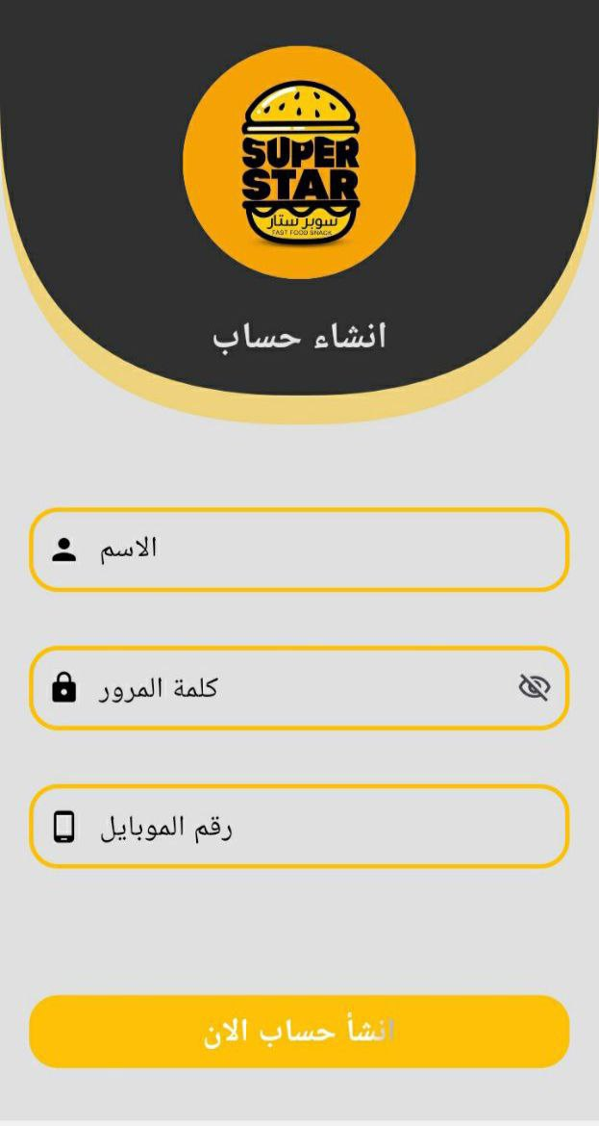

1. واجهة انشاء حساب (register) يقوم بادخال رقم الموبايل - اسم المستخدم - و كلمة السر   
     
   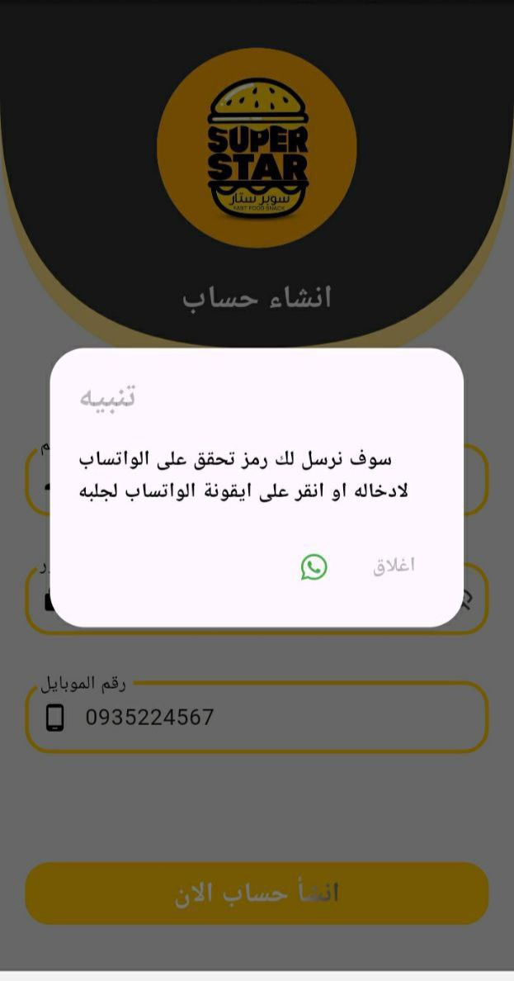 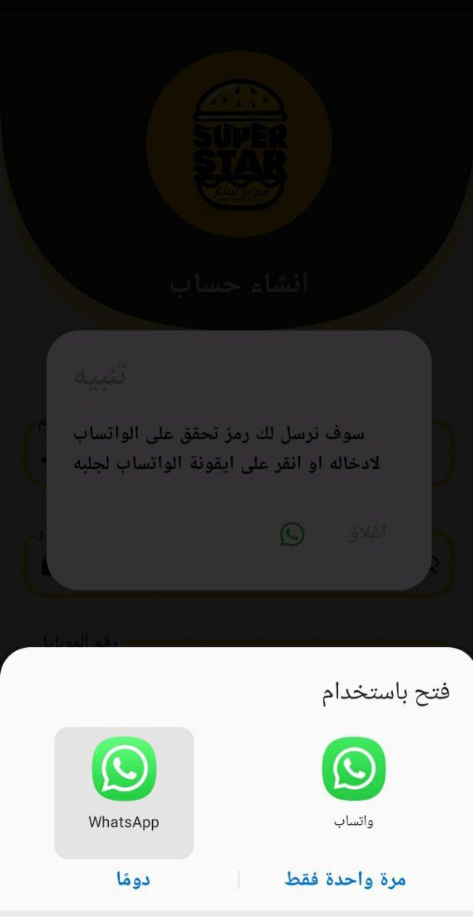
2. ثم يتم ارسال للمستخدم كود على الواتساب و يقوم بادخال الرمز ف يتم مقارنة الرمز المرسل مع الرمز الذي ادخله المتسخدم و بعد تاكيد التطابق يتم تاكيد انشاء الحساب ..  
     
     
   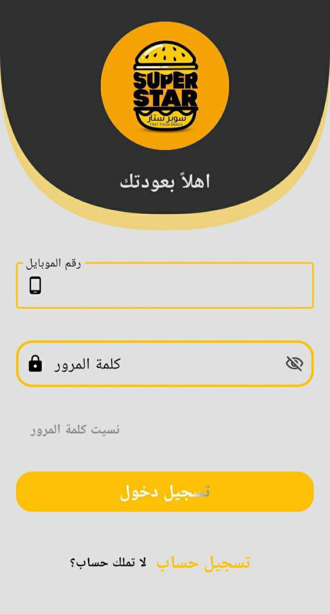
3. واجهة تسجيل الدخول (login) يقوم المستخدم بادخال رقم الموبايل و كلمة السر

* **اضافة طلب ..**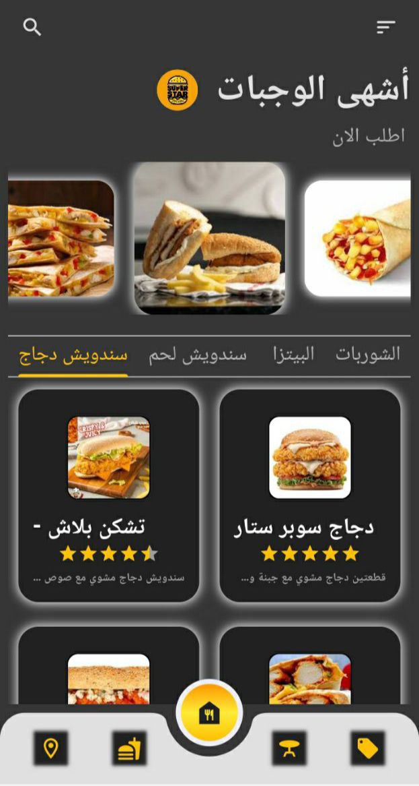  
  1.) يقوم باختيار الصنف المراد طلبه و الاطلاع على تفاصيله و مكوناته و سعره و تحديد الكمية المراد طلبها و اضافتها للسلة ..   
  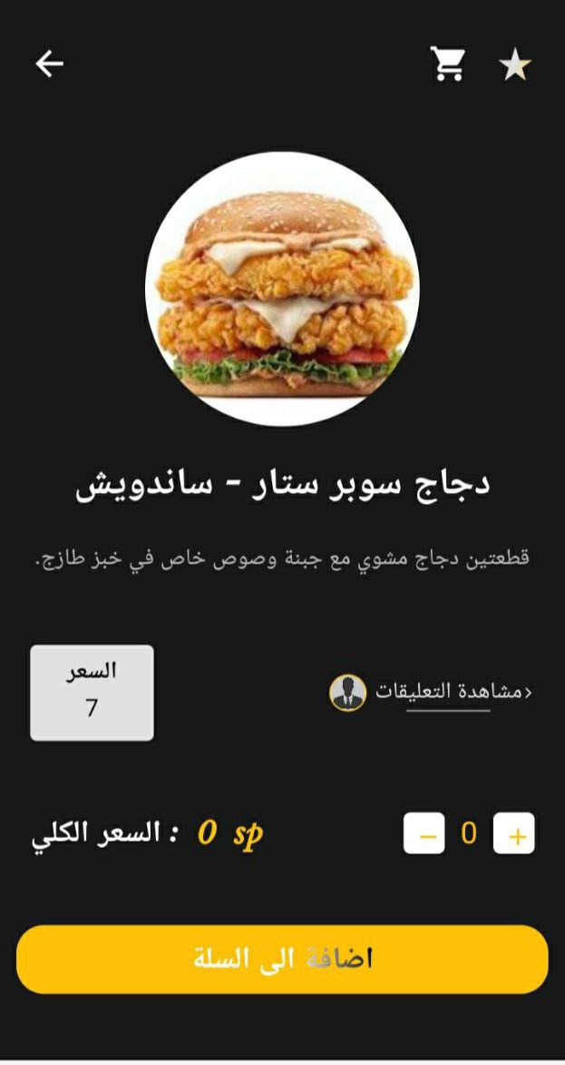  
    
    
  2) يمكنه من رؤية السلة و هي الكمية المطلوبة من الطلب ..

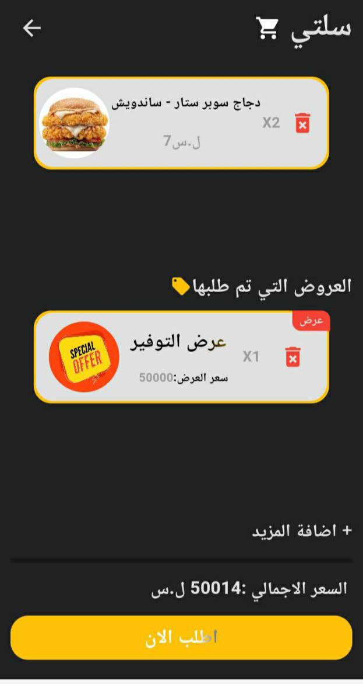

3)ثم يقوم باضافة عنوان (اختيار الموقع ) : يمكنه اضافة الموقع بشكل ايدوي او من خلال تحديد الموقع الحالي من خلال اختيار المنطقة و اسم الشارع و رقم البناء و رقم الطابق و تفاصيل اضافية

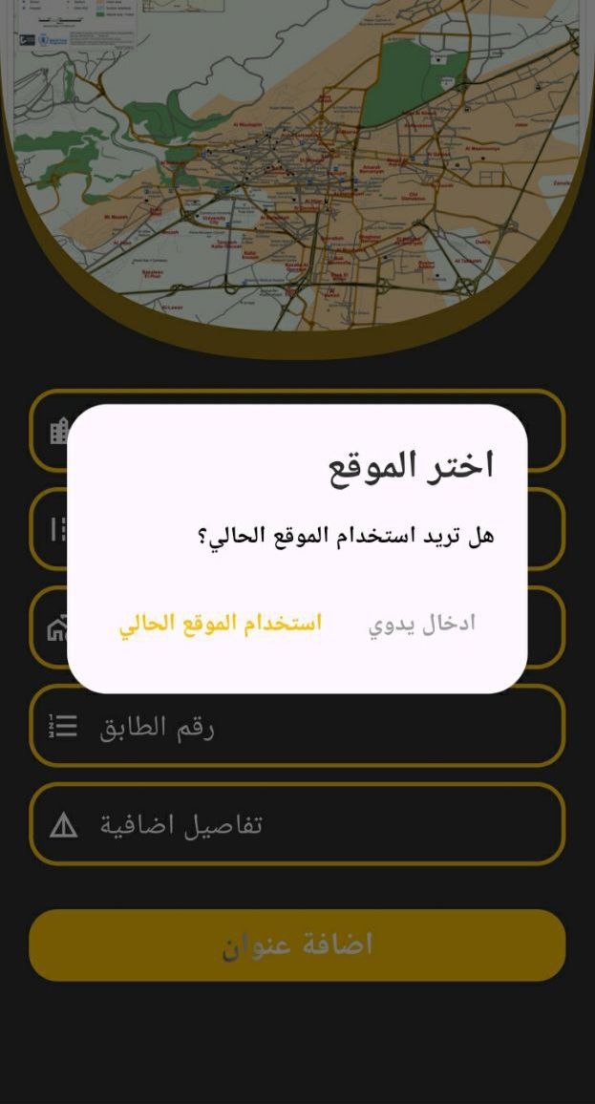 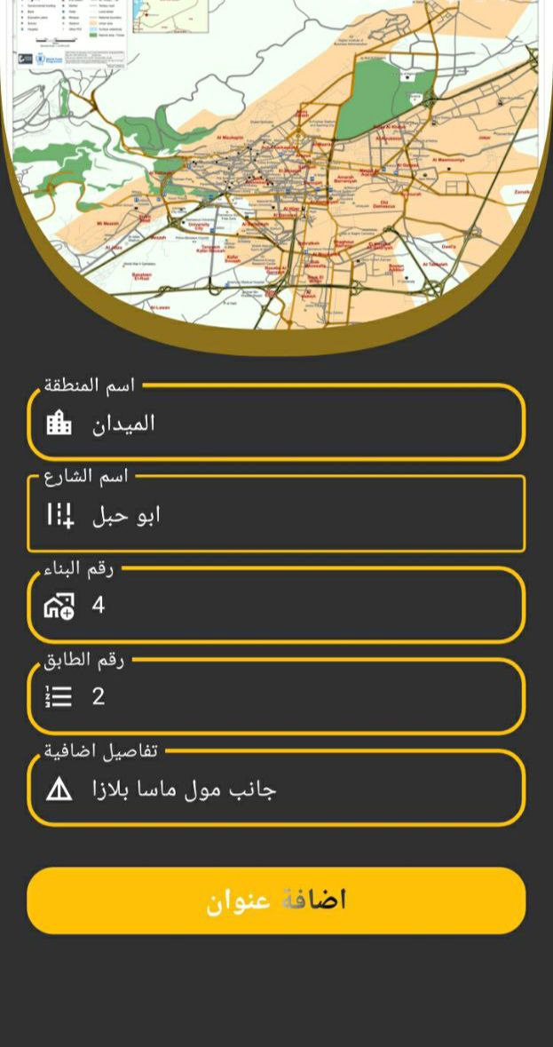 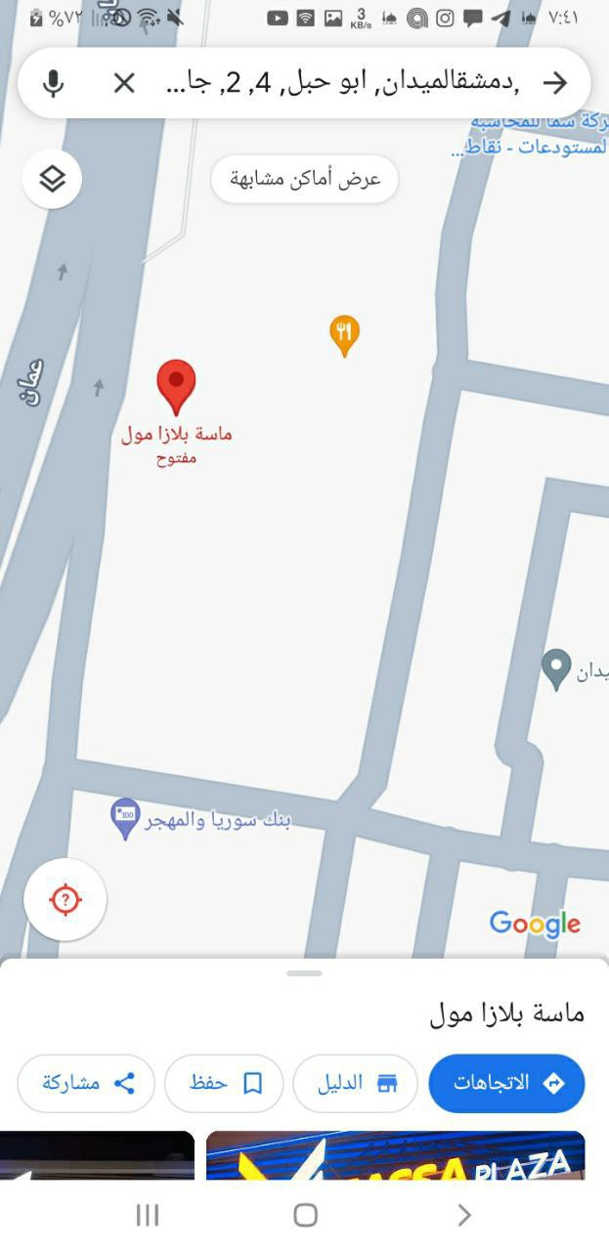

1. كما يمكن للمستخدم من الاطلاع على عناوينه و اختيار عنوان منها لتوصيل الطلب ..   
   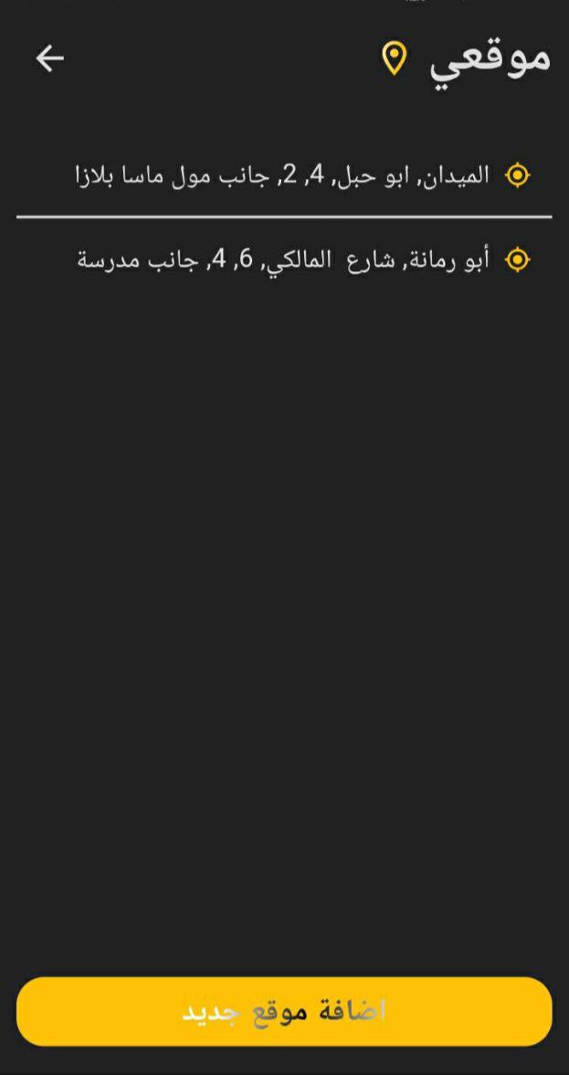

3) ثم يقوم باختيار خدمة التوصيل .. و يتم حساب الكلفة الكلية ..   
  
  
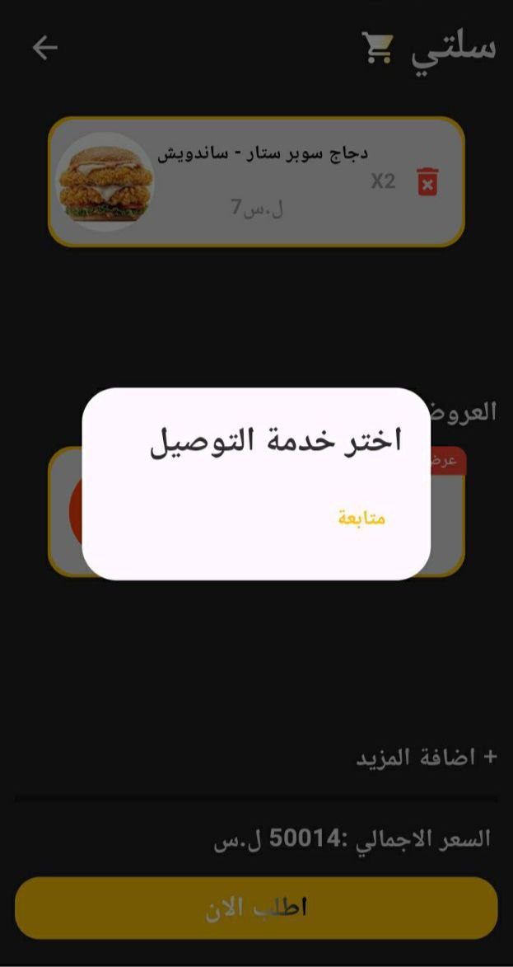 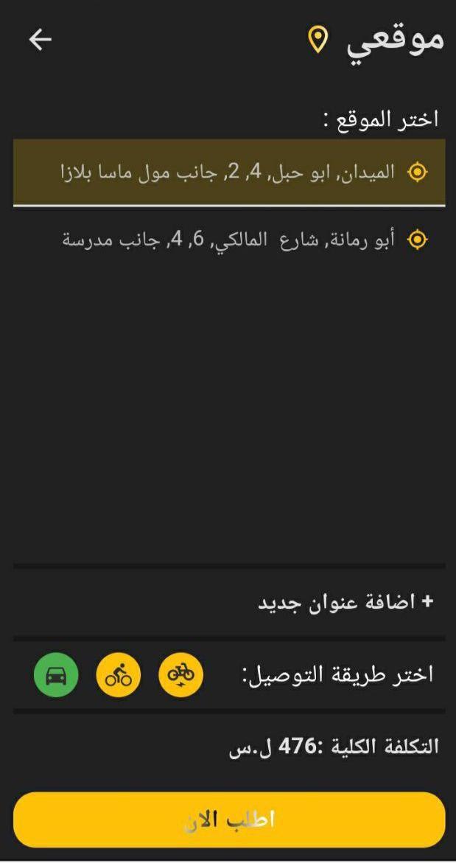

4) كما يمكنه اضافة ملاحظات مرفقة بالطلب ..

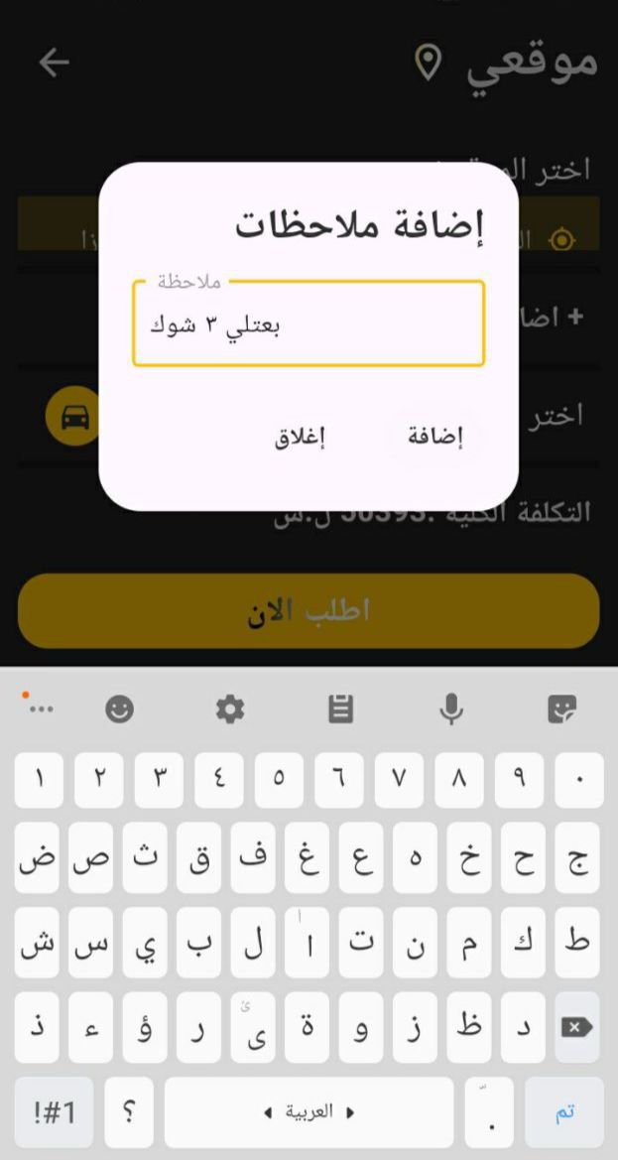

* **اضافة طلب (عرض) :**

**1)** بداية يقوم المستخدم بالاطلاع على العروض الموجودة .. **2)** ثم يقوم بالاطلاع على تفاصيل العرض و تحديد الكمية المطلوبة و اضافته للسلة ..  
  
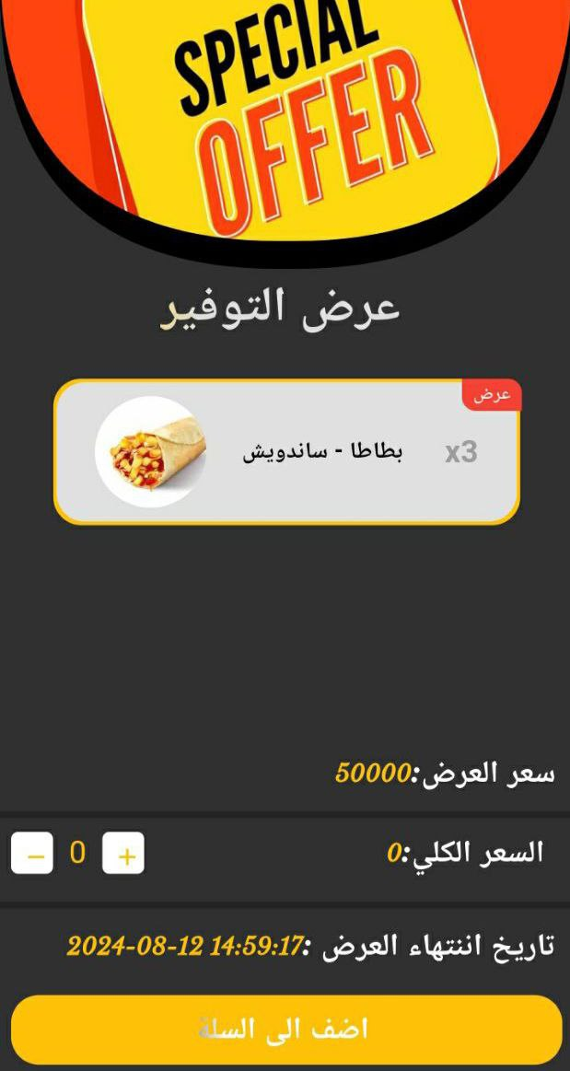  
  
3) يمكنه من رؤية السلة و هي الكمية المطلوبة من العرض ..



* **اضافة تعليق / تقييم :**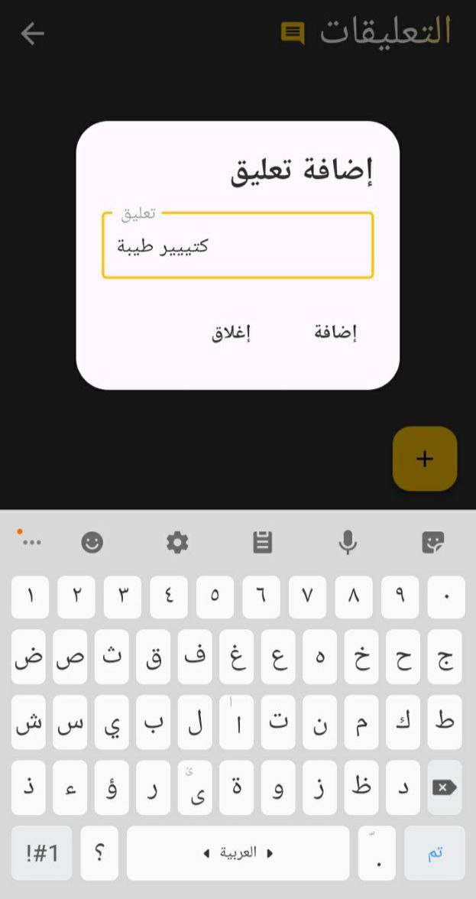
* كما يمكن اضافة تعليق و (حذف و تعديل تعليق ان كان الشخص هو من كتب التعليق ) و يمكن مشاهدة جميع التعليقات ..
* 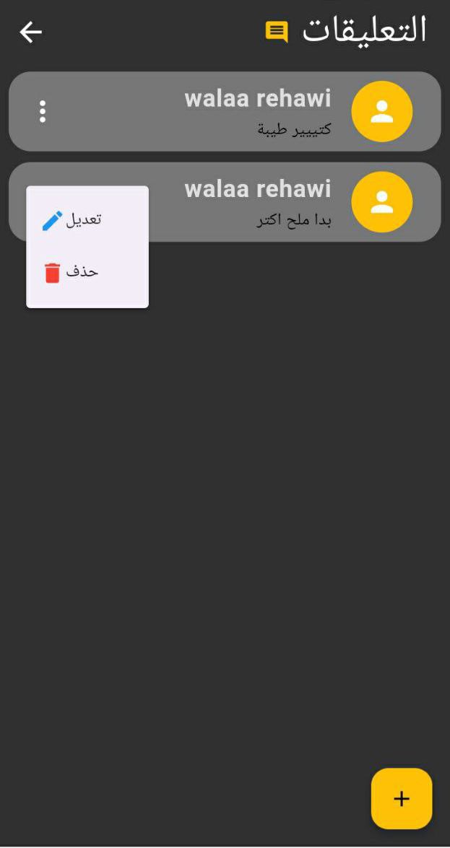
* كما يمكنه اضافة تقييم للمنتج + يتم حساب متوسط التقييمات و عرضه للمنتج ..   
    
  
* **البحث :**

كما يمكنه البحث عن منتج معيين ..

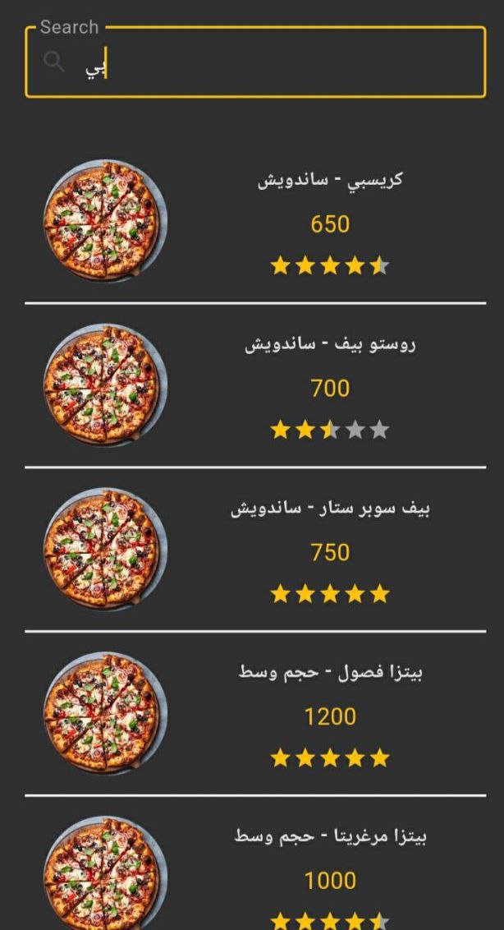

* **اضافة حجز :**

1. بداية يقوم باختيار مكان الطاولة ( في القسم الداخلي او القسم الخارجي) ثم ادخال عدد الكراسي المراد حجزها ثم تحديد التاريخ المراد اضافة الحجز فيه

.

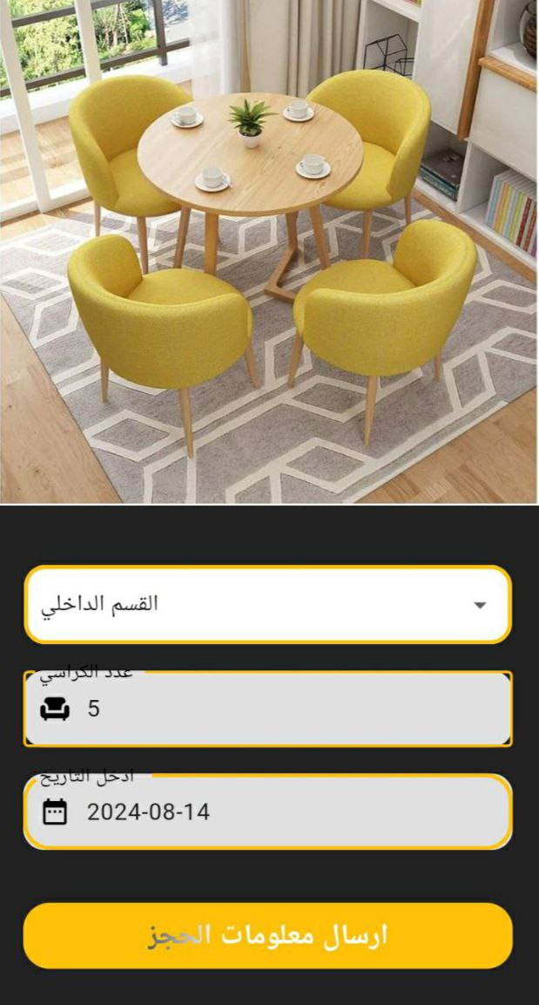

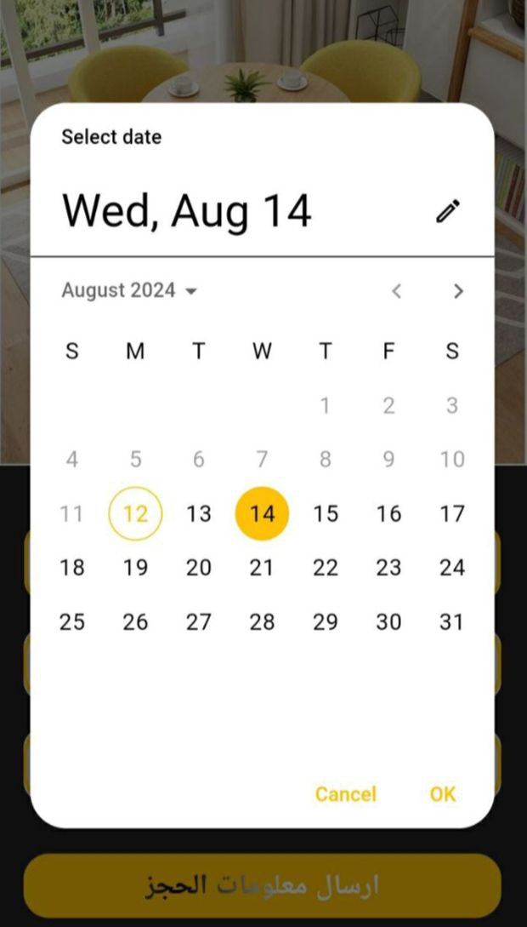

1. ثم نقوم بعرض الاوقات المتاحة في هذا التاريخ و يقوم المستخدم باختيار وقت الحجز المراد ..

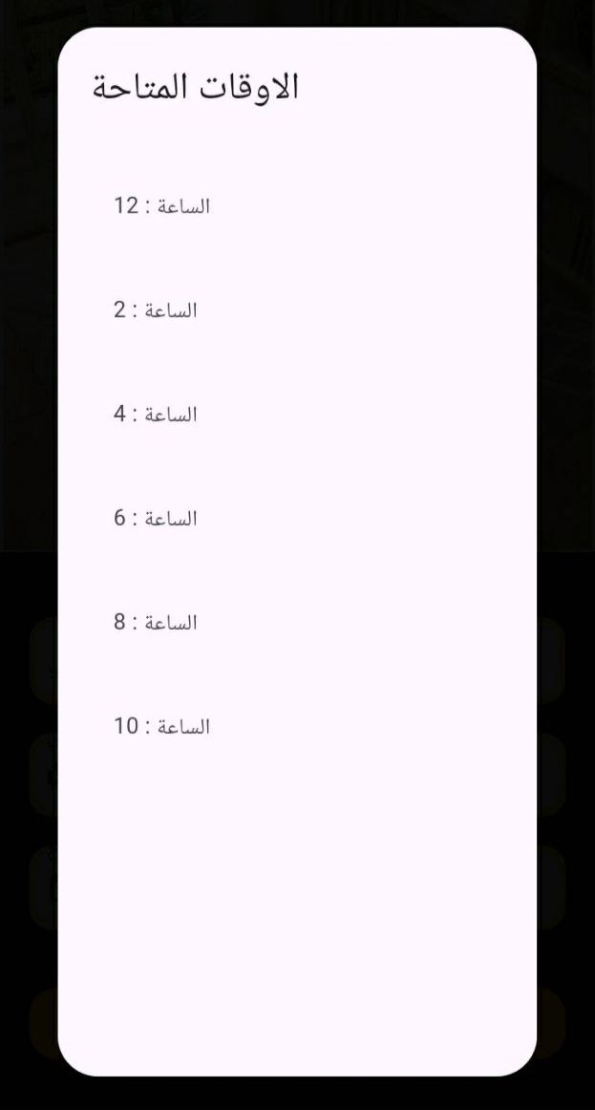

1. ثم نقوم بعرض معلومات الحجز ليتم التاكد منها قبل تاكيد الحجز ..  
     
   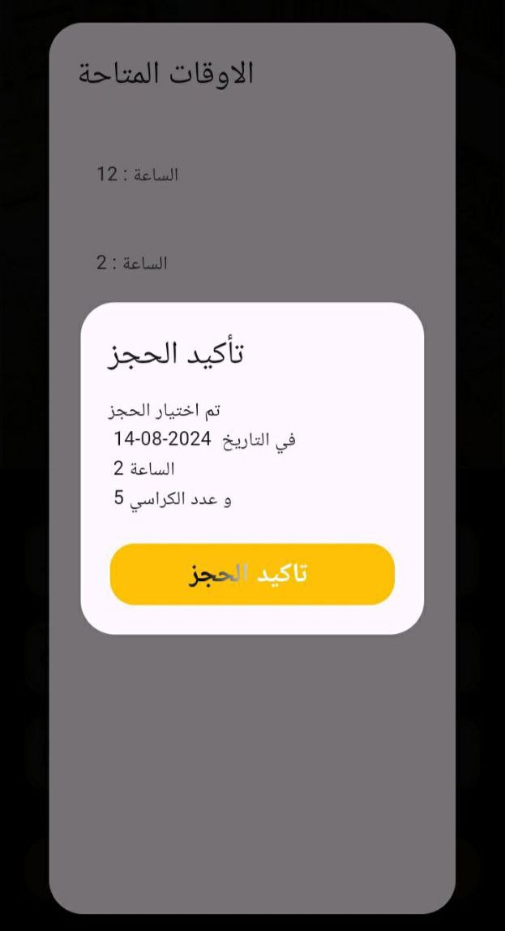
2. ثم يتم ارسال رسالة بتاكيد على اتمام عملية الحجز ..

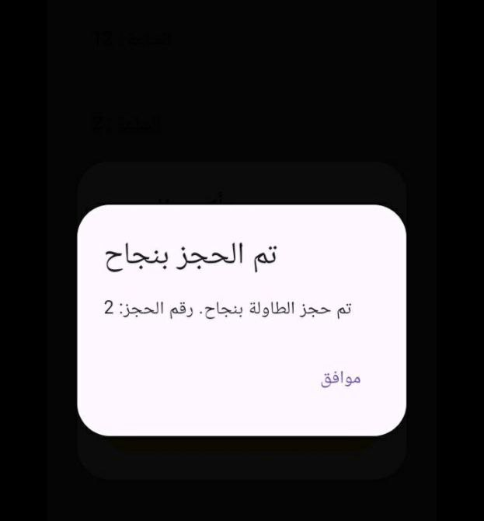

1. كما يمكنه للمستخدم من الاطلاع على حجوزاته ..

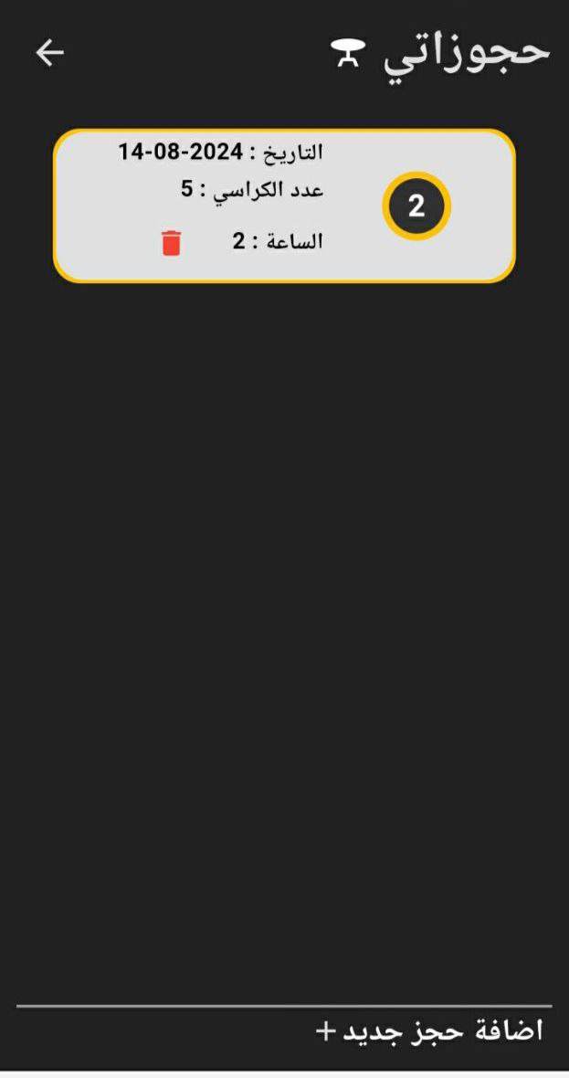

1. كما يمكن للمستخدم من حذف الحجز ..

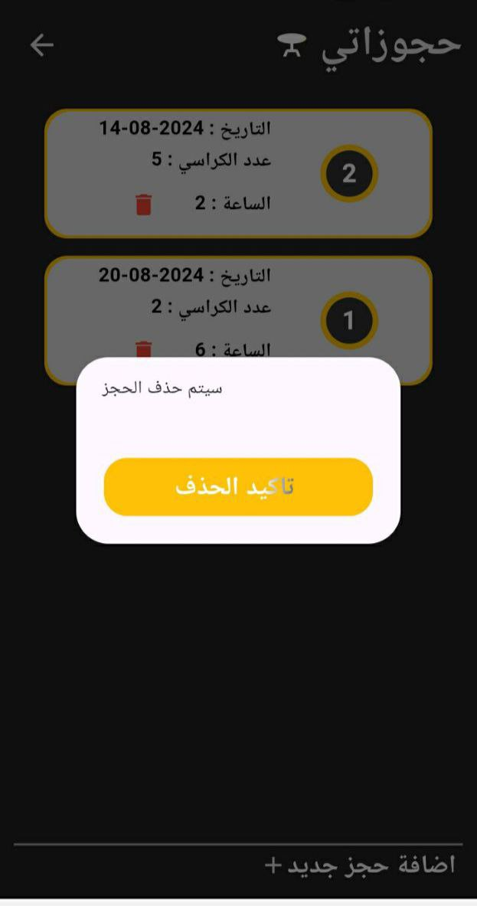

* **الدفع الالكتروني :**خاصية الدفع بطرق مختلفة ..

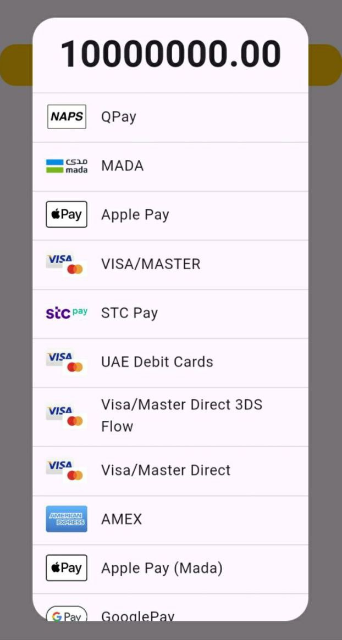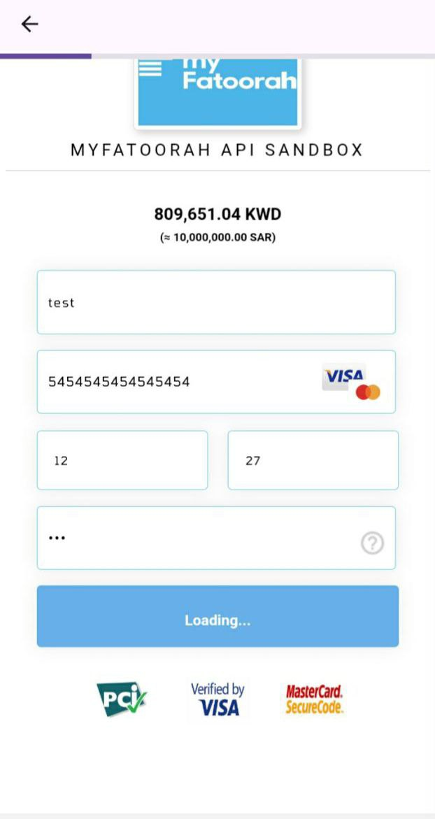

* تسجيل الخروج :

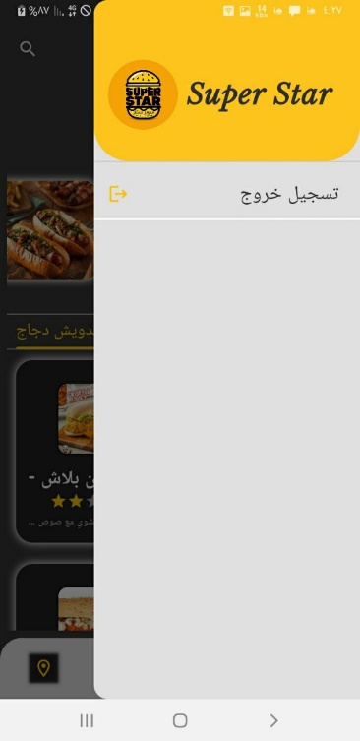

في الطلب الداخلي يقوم الزبون بمسح QR Code ف يعرض له الواجهة الرئيسية ليقوم باضافة طلب و تمييز الطلب برقم الطاولة ..

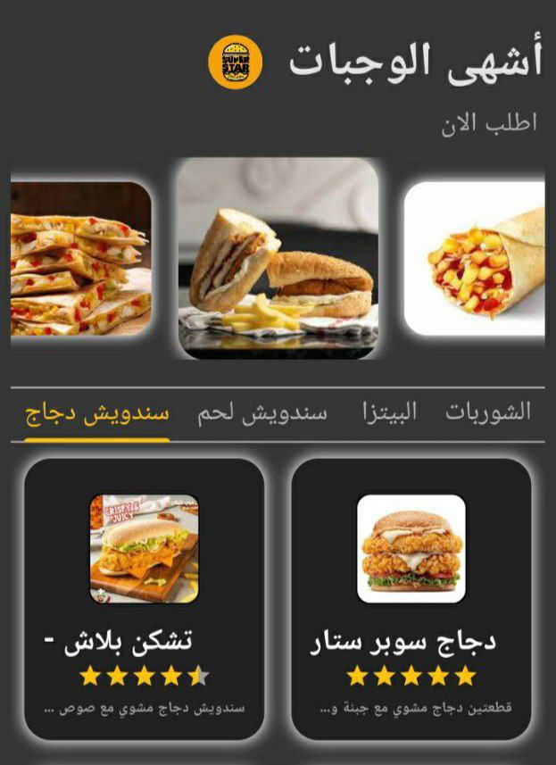

**التوصيل:**

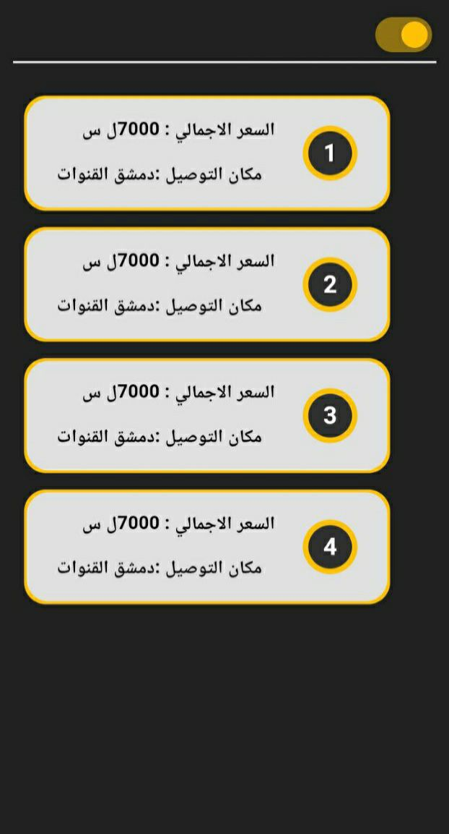اول واجهة يتم عرضها لعامل التوصيل بعد ان يقوم بتسجيل حضوره حيث يتم عرض جميع الطلبات الواجب عليه توصيلها متضمنة السعر ومكان التوصيل بالاضافة الى رقم الطلب وعندما يقوم بتوصيل الطلب يقوم بحذفه وتأكيد توصيله

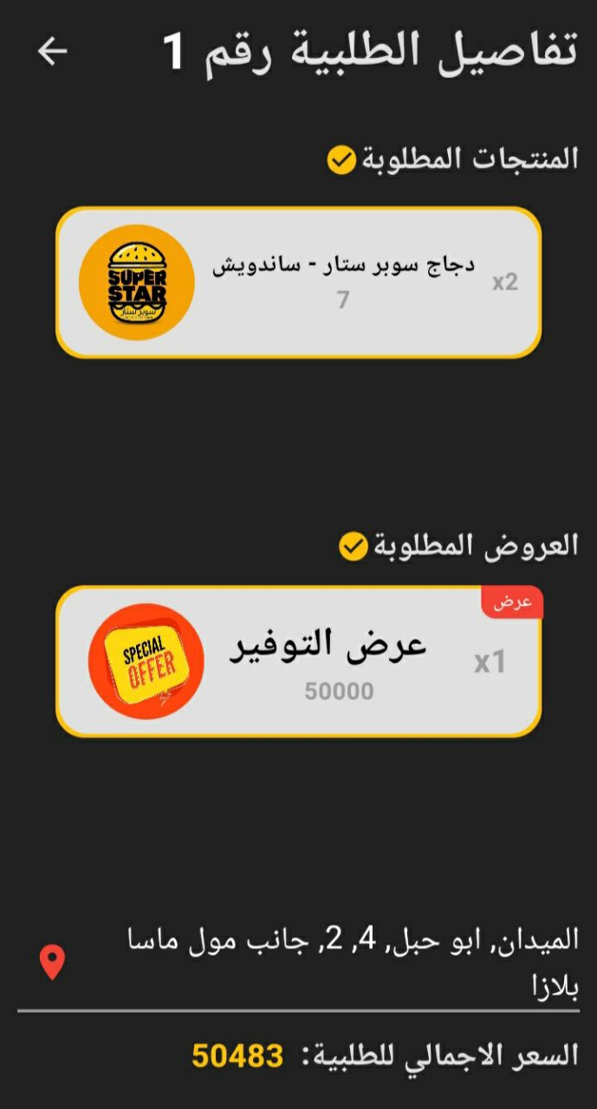عند النقر على اي طلب يتم نقله الى عرض تفاصيل ذلك الطلب من عروض ووجبات و الخ بالاضافة الى السعر

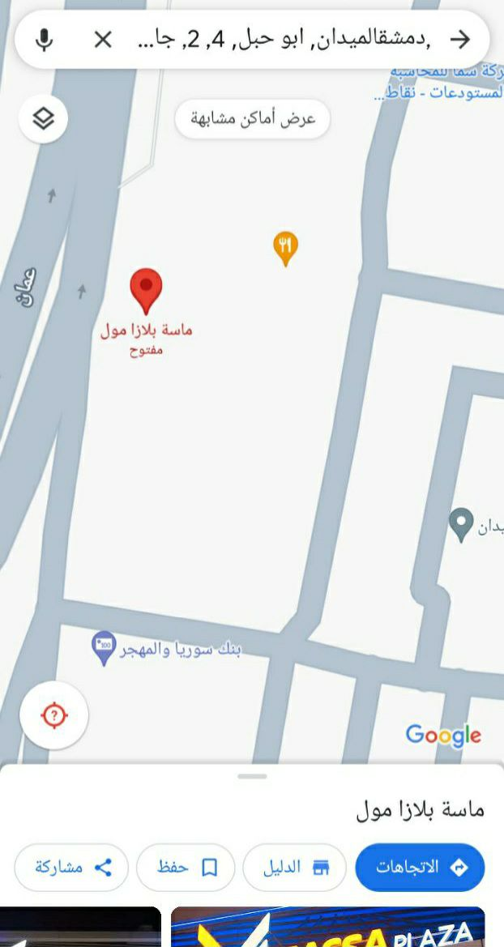عندما ينقر عامل التوصيل على ايقونة الموقع يتم عرض الموقع الواجب توصيل الطلب اليه باستخدام الخرائط

كما يتم ارسال اشعارات لكل من الزبون عند نزول اي عرض اليه و الى عامل التوصيل فعندما يتم طلب طلب

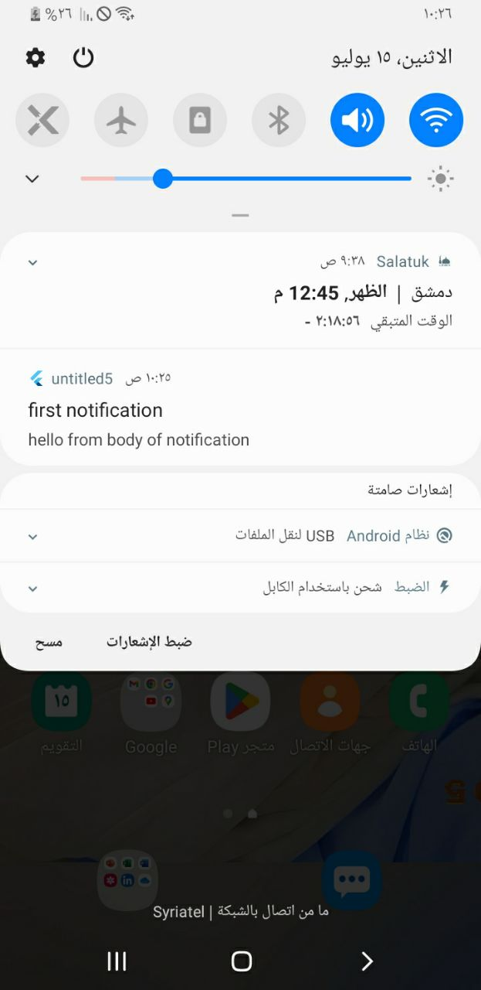 خارجي يتم ارسال اشعار مباشرة يحمل معلومات الطلب المراد توصيله وكذلك الامر بالنسبة لعامل الطاولة ولكن عندما يكون الطلب داخلي

اما بالنسبة لعامل التوصيل يتم عرض الحجوزات لديه ليتمكن من معرفتها مع كامل التفاصيل عنها

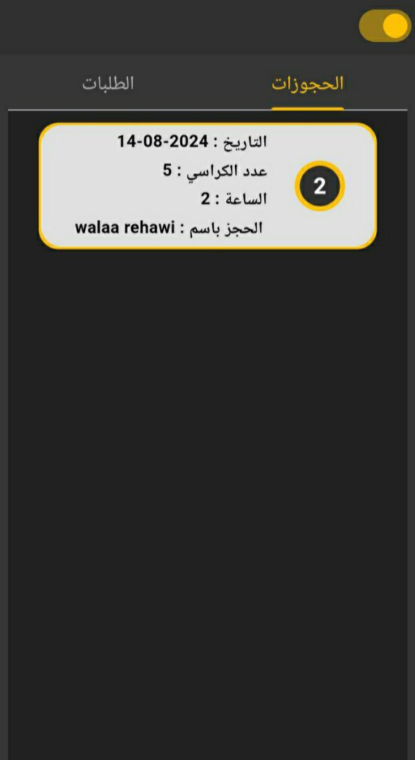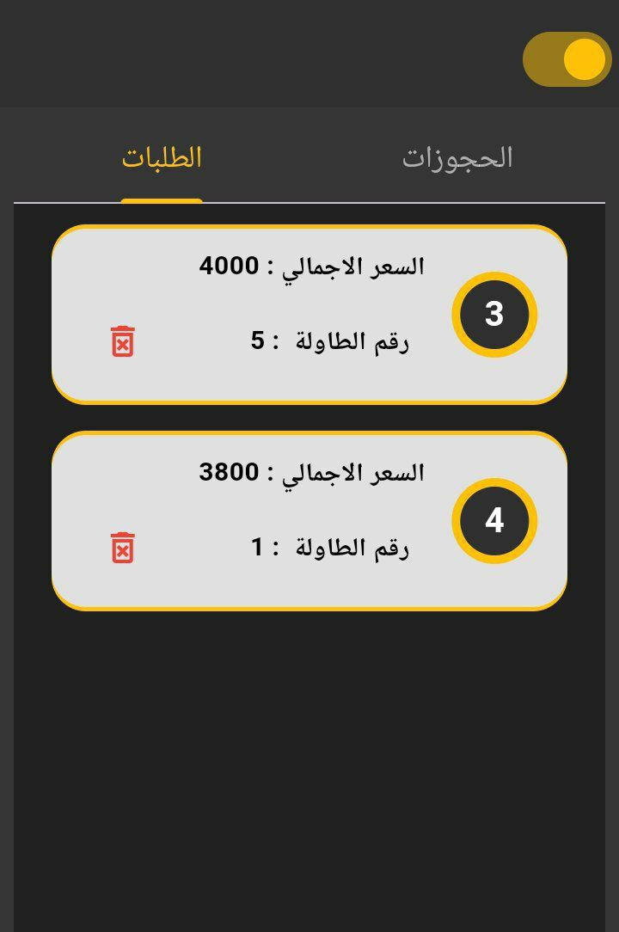كما يتم عرض الطلبات الداخليه الواجب توصيلها الى طاولة معينة ويتم ذلك بعد ان يقوم عامل التوصيل بتسجيل حضوره

**المحاسب:**

**عندما يقوم المحاسب بفتح التطبيق الخاص به يتم عرض صفحة تسجيل الدخول الخاص به ويجب عليه تعبئتها بالمعلومات الصحيحة والتي تتضمن رقم الهاتف وكلمة المرور**

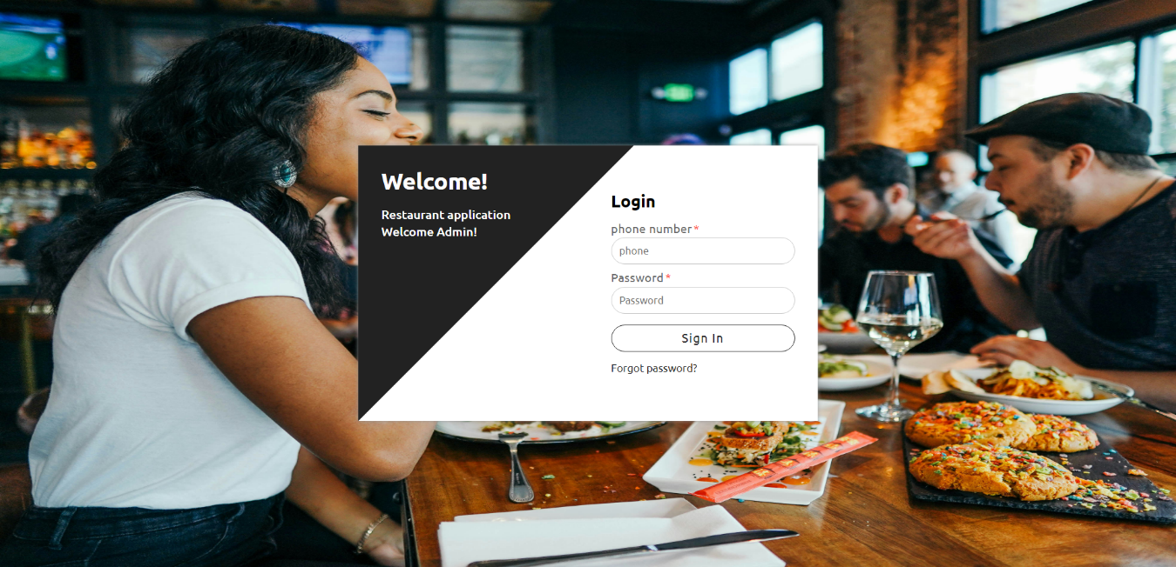

**عند تعبئة المعلومات الصحيحة للحقول يقوم المتصفح بالاتجاه مباشرة إلى لوحة التحكم**

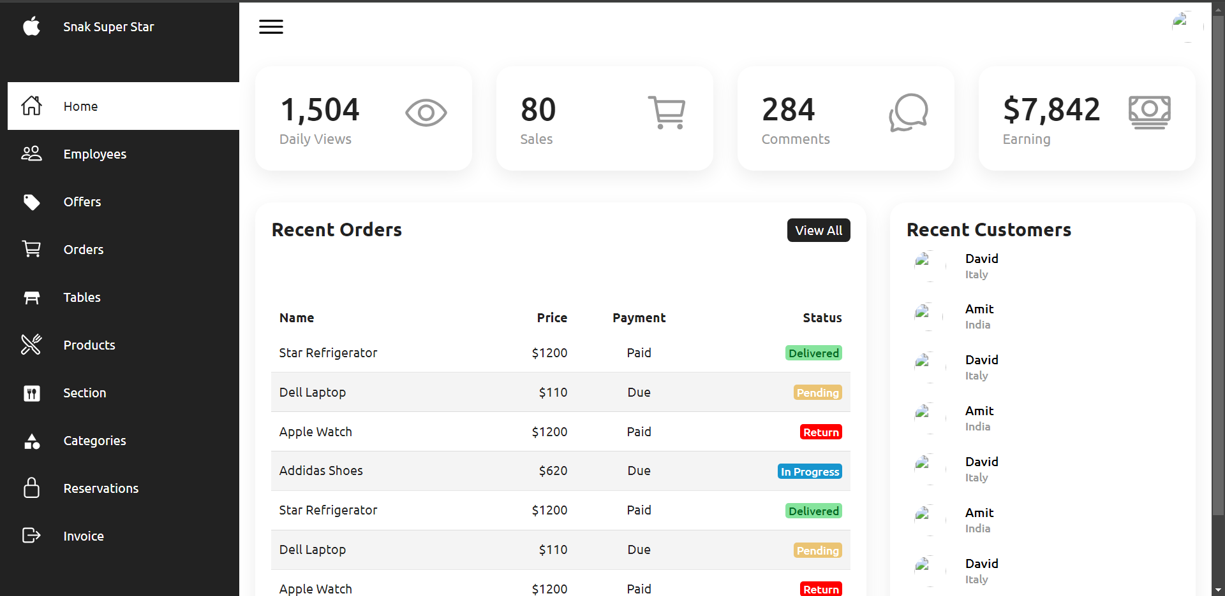

**يوجد في لوحة التحكم بجهة الشمال الوظائف والأقسام التي التي تسهل على المحاسب التحكم بفعالية**

**في قسم Home يوجد معدلات ونسب عن الطلبات والزبائن وهي معلومات إحصائية.**

**عند الولوج إلى قسم Employees سيجد المحاسب جميع الموظفين القائمين على المطعم بمختلف مهامهم:**

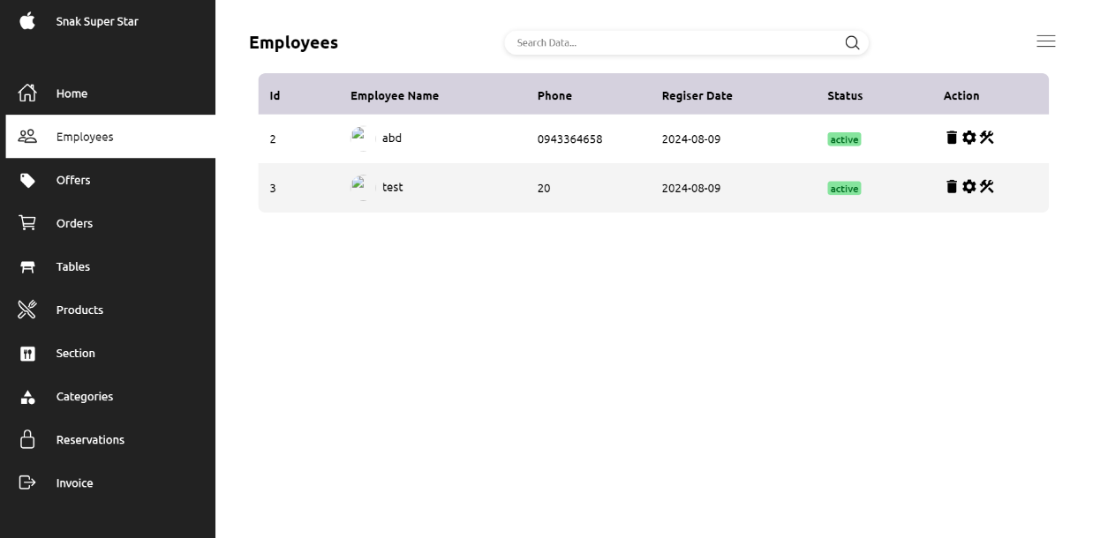

**تعرض صفحة Employees الموظفين على شكل صفوف والأعمد هي عبارة عن الصفات التي يمتلكها هذا الموظف كما يمكن للمحاسب حذف أو تعديل بيانات الموظفين أو البحث عن موظف معين.**

**يمكن للمحاسب إضافة موظف جديد من خلال الضغط على الأيقونة في أقصى اليمن من الأعلى:**

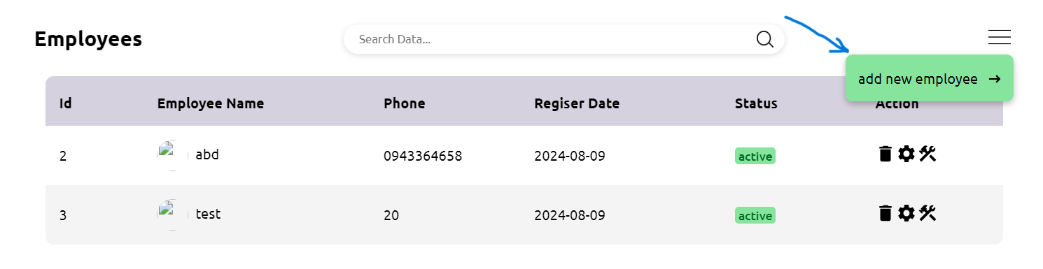

**عند الضغط على زر add new employee سيذهب المتصفح إلى واجهة إضافة موظف:**

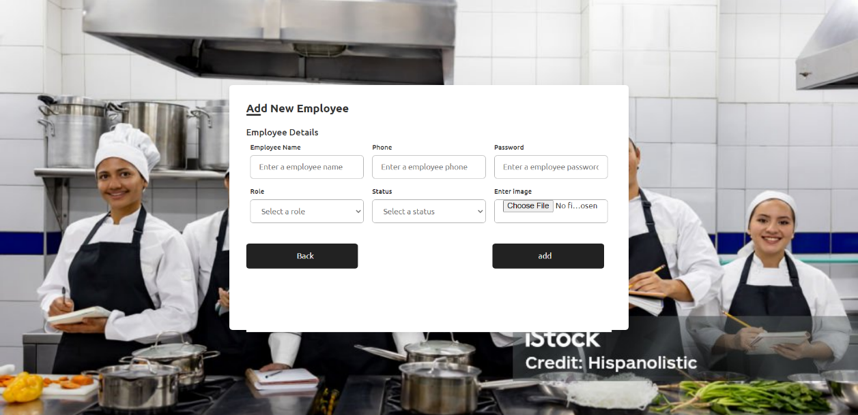

**يتم تعبئة الحقول بالمعلومات المطلوبة ويكون حقل الصورة اختياري.**

**في قسم Sections يوجد الأقسام الذي يحتويه المطعم.**

**عند الولوج إلى قسم Sections سيجد المحاسب جميع الأقسام في حال وجودها:**

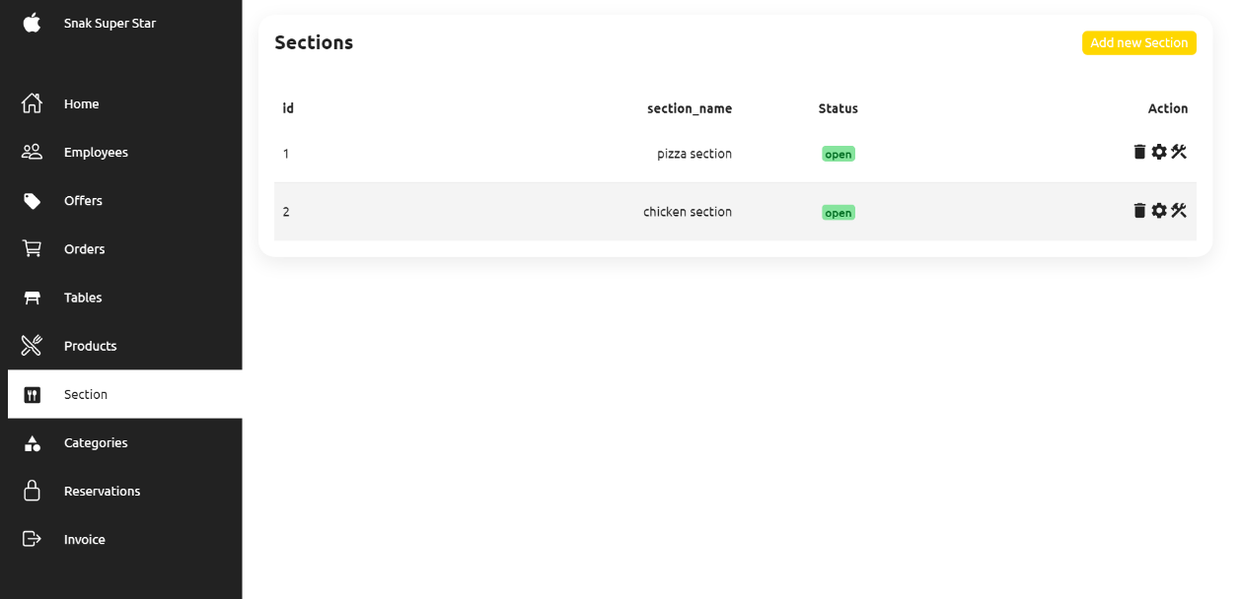

**كما يمكن للمحاسب حذف أو تعديل قسم معين أو تغيير حالته إلى غير مفعل إذا كان القسم يخضع لصيانة أو ماشابه.**

**يتيح التطبيق أيضاً للمحاسب إضافة قسم (الزر الملون بالأصفر add new section)**

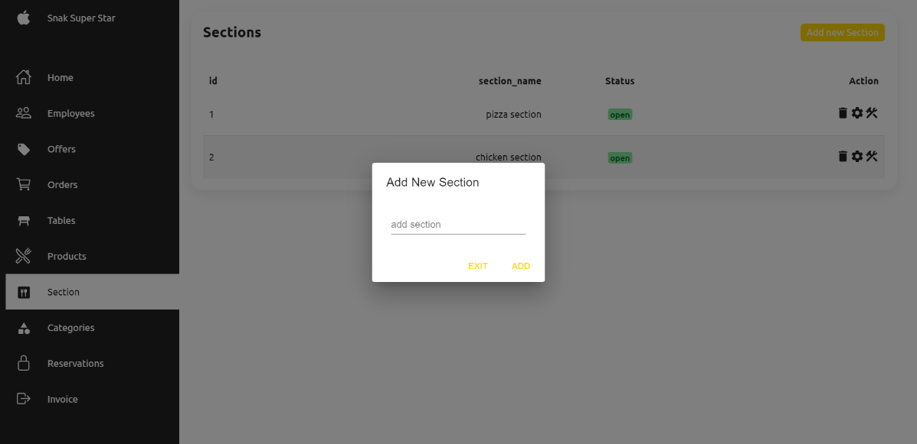

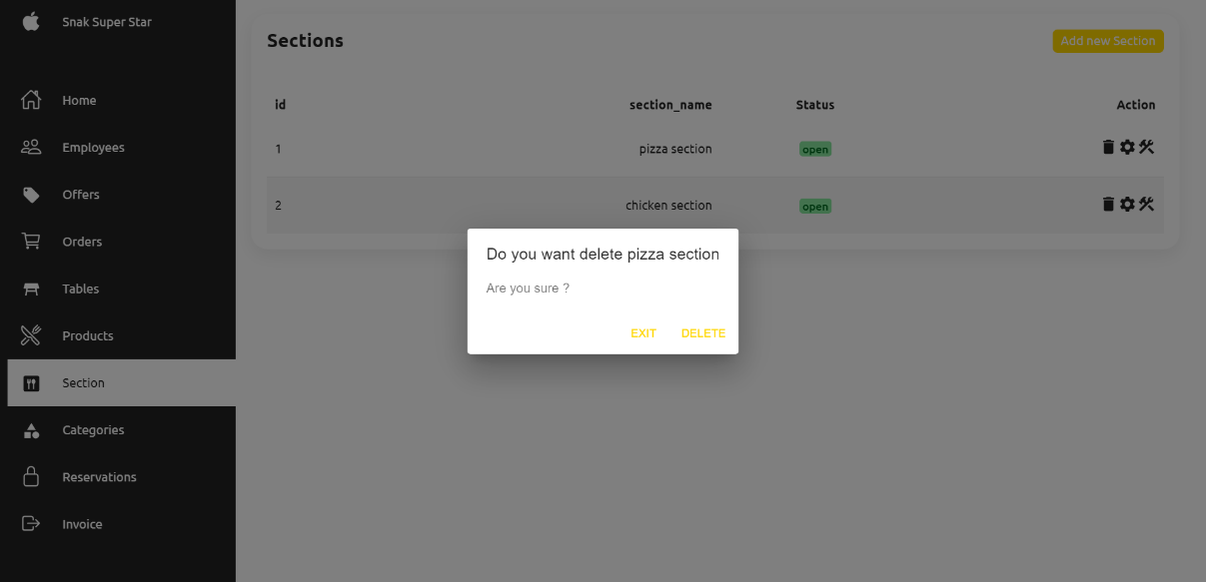

**في قسم Categories يوجد الأصناف الذي يحويه كل قسم من أقسام المطعم.**

**عند الولوج إلى قسم Categories سيجد المحاسب جميع الأصناف في حال وجودها:**

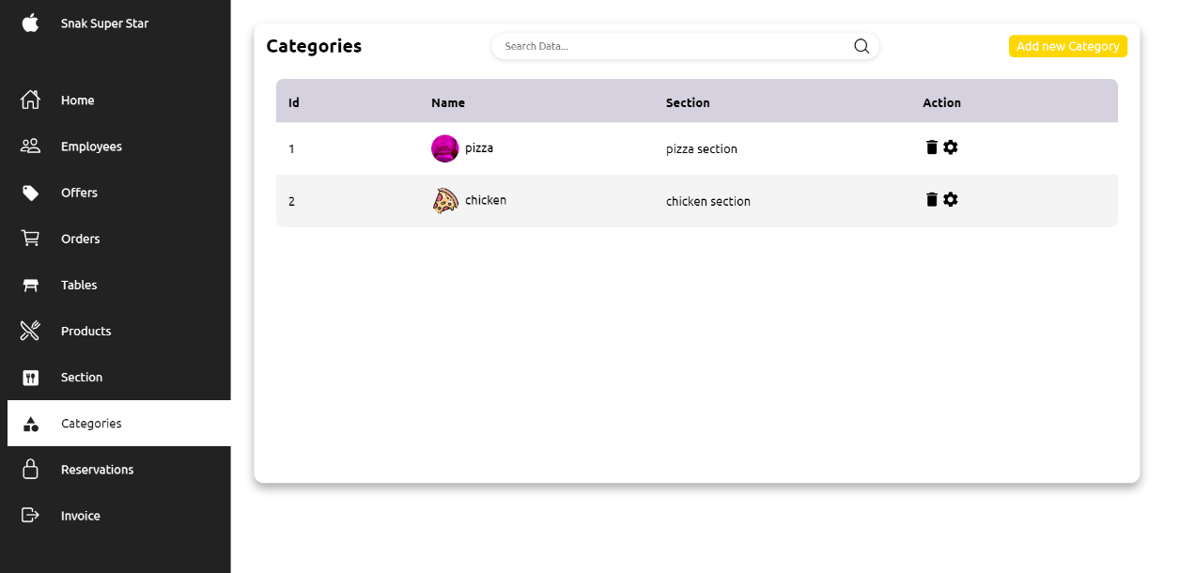

**كما يمكن للمحاسب حذف أو تعديل صنف معين أو إضافة صنف جديد لقسم معين.**

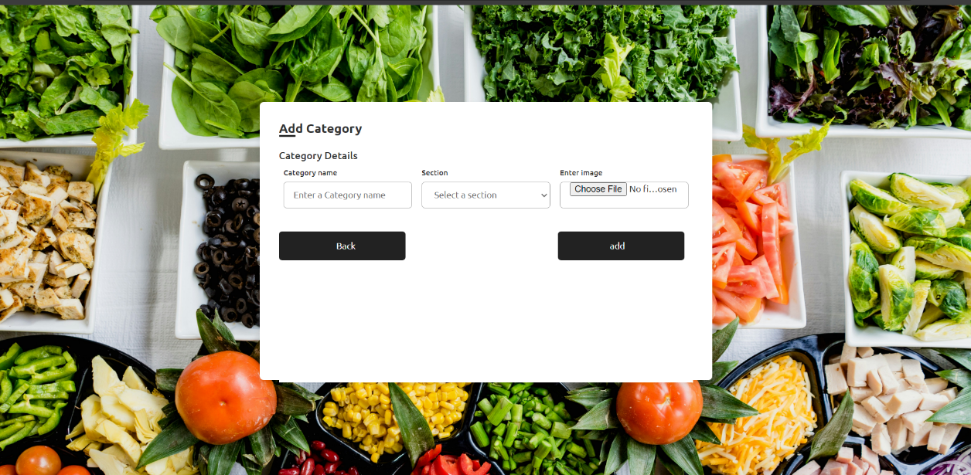

**في قسم Products يوجد المنتجات الذي يحويه كل صنف من الأصناف التابعة لقسم معين من أقسام المطعم.**

**عند الولوج إلى قسم Products سيجد المحاسب جميع المنتجات في حال وجودها:**

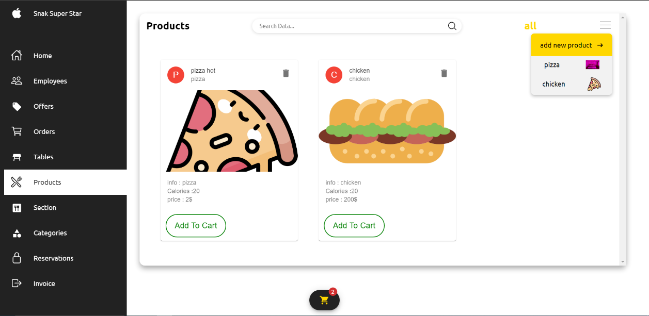

**كما يمكن للمحاسب حذف أو البحث عن منتج معين ، كما يمكن للمحاسب تصفية نتائج البحث من خلال اختيار صنف معين لتظهر المنتجات الخاصة بذلك الصنف عند الضغط على الأيقونة العليا في أقصى اليمين (كما في واجهة إضافة موظف).**

**عند النقر على الأيقونة العليا في اٌصى اليمين يظهر أيضاً زر add new product يتيح إضافة منتج جديد لصنف معين:**

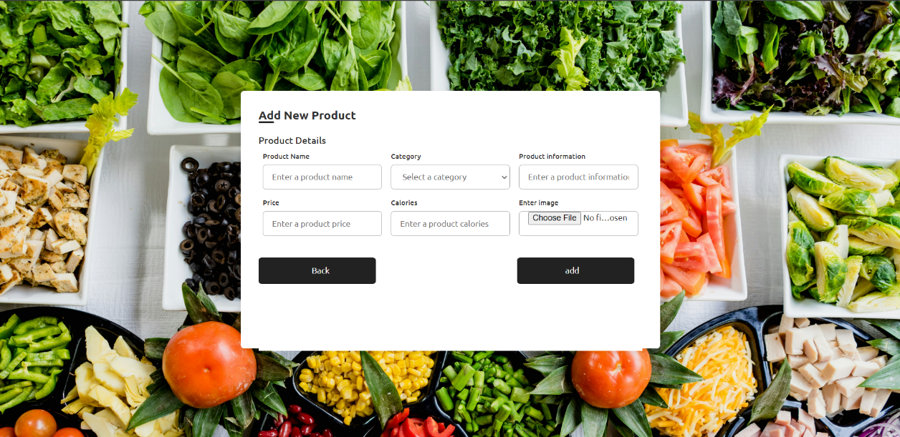

**يتم تعبئة الخقول بالمعلومات المطلوبة حيث تكون جميع الحقول إجبارية (يجب على المحاسب تعبئة الحقول جميعها ليتم إضافة المنتج لصنف معين).**

**يتيح التطبيق أيضاً للمحاسب واجهة بتفاصيل المنتج حيث يتم الوصول إلى هذه الواجهة عن طريق الضغط على منتج من المنتجات المعروضة في قسم Products:**

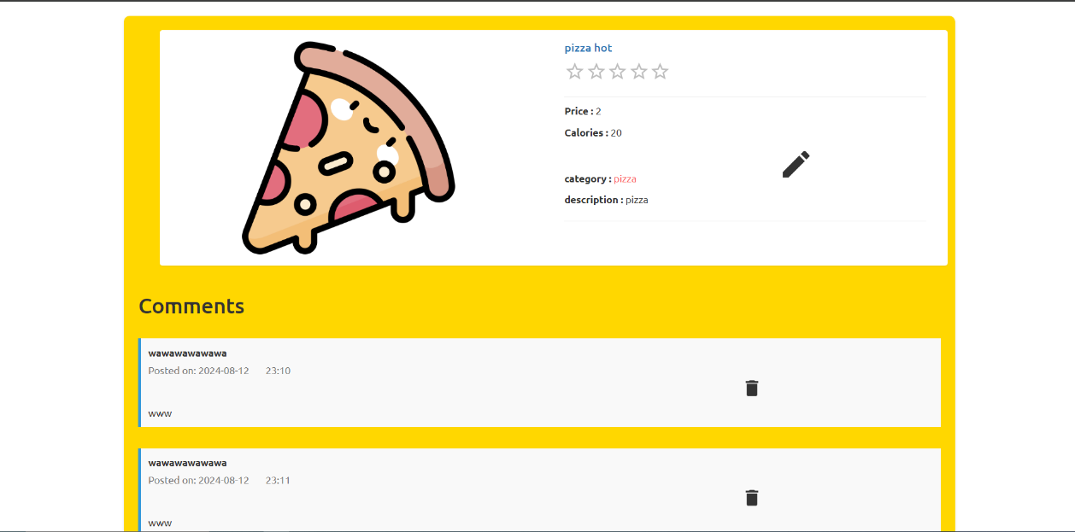

**تحتوي الواجهة السابقة على تفاصيل المنتج وتقييماته التي تمت من قبل المستخدمين كما تحوي الواجهة على أيقونة تعديل المنتج.**

**يظهر في الواجهة أيضا كما هو واضح التعليقات التي تمت من قبل المستخدمين على المنتج المعروض تفاصيله كما يمكن للمحاسب حذف تعليق مستخدم في حال كان التعليق مسيئاً أو ينتهك سياسة خصوصية التطبيق.**

**الغرض من إظهار التعليقات للمحاسب هو لمعرفة آراء المستخدمين بالمنتجات ومدى جودتها وقياس مدى رضا الزبون من منتجات المطعم.**

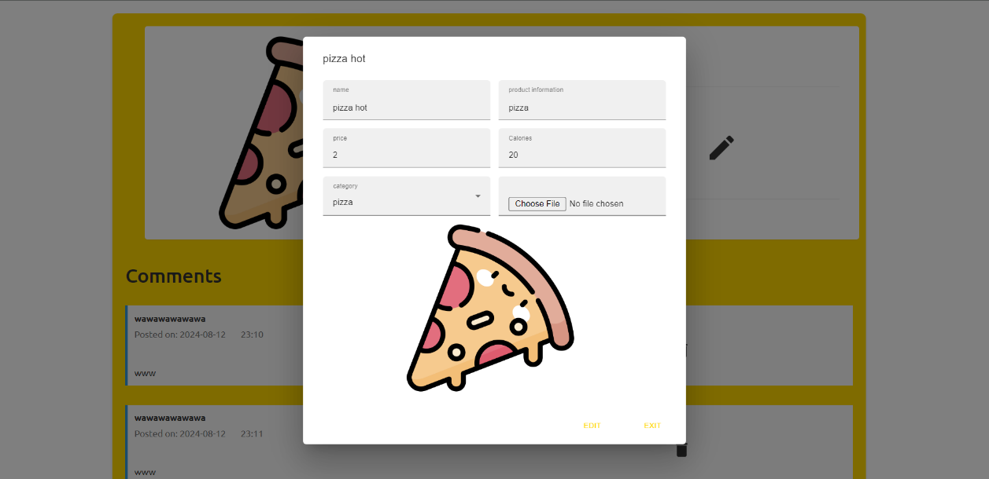

**في قسم offers يوجد العروض التي يقدمها المطعم لزبائنه لجذب انتبهاهم ولتحقيق أرباح إضافية للمطعم يحويه كل عرض على المنتجات ذات الأصناف المختلفة التابعة لقسم معين من أقسام المطعم.**

**عند الولوج إلى قسم offers سيجد المحاسب جميع العروض في حال وجودها:**

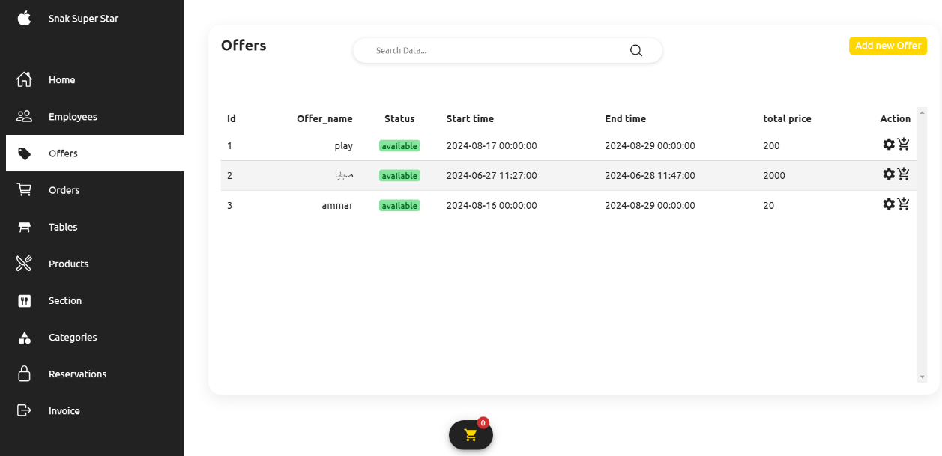

**حيث يمكن للمحاسب حذف أو تعديل أو البحث عن عرض معين ، كما يمكن للمحاسب إضافة عرض عند الضغط على الزر في الاعلى في أقصى اليمين (كما في واجهة إضافة قسم).**

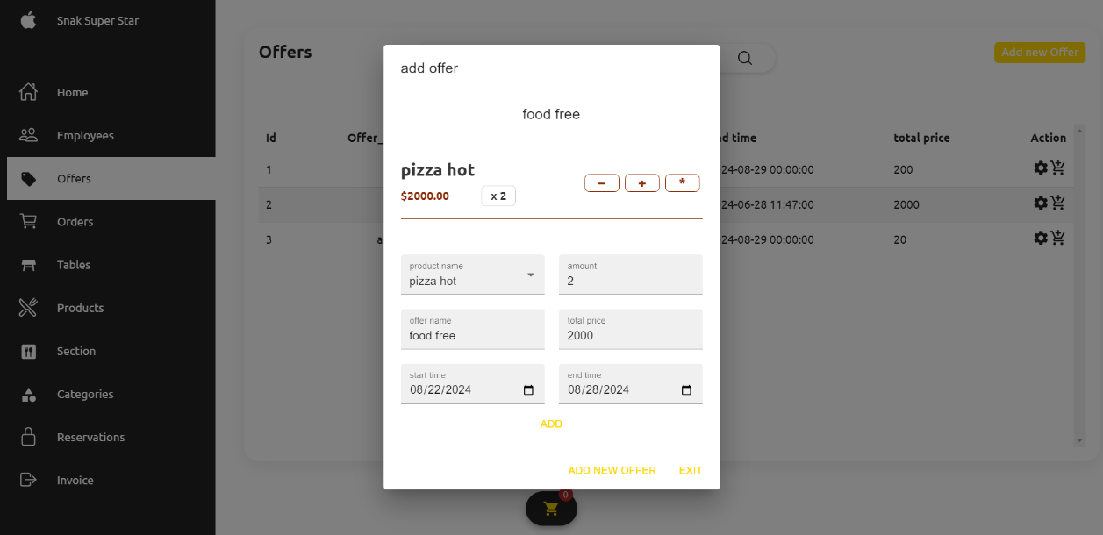

**الواجهة السابقة تمثل إضافة عرض يتم ملئ الحقول بالبيانات المطلوبة وبعد تعبئتها تتضاف إلى الجزء العلوي من الواجهة بحيث إذا يستطيع المحاسب إضافة أكثر من منتج الى العرض الراد أضافته.**

**في القائمة العليا من واجهة add offer نلاحظ وجود ثلاثة أزرار:**

**+ : من اجل زيادة كمية المنتج الذي تمت إضافته للعرض بمقدار 1.**

**: - من اجل تقليل كمية المنتج الذي تمت إضافته للعرض بمقدار 1.**

**: * من اجل مسح المنتج (الذي تمت إضافته للعرض) من القائمة كليا.**

**من الجدير بالذكر وجود سلة مشتريات في قسمي Products و Offers في الجزء السفلي من الواجهة والتي يستطيع المحاسب من خلال ادخال المنتجات أو العروض إليها في حال أتى إليه الزبائن لطلب وجبة أو عدة وجبات من المطعم.**

**يمكن للمحاسب إضافة المنتجات إلى السلة من خلال زر Add To Cart الملون بالأخضر.**

**كما يمكن للمحاسب إضافة العروض إلى السلة من خلال أيقونة add to cart الموجودة في عمود Action الخاص بالعروض.**

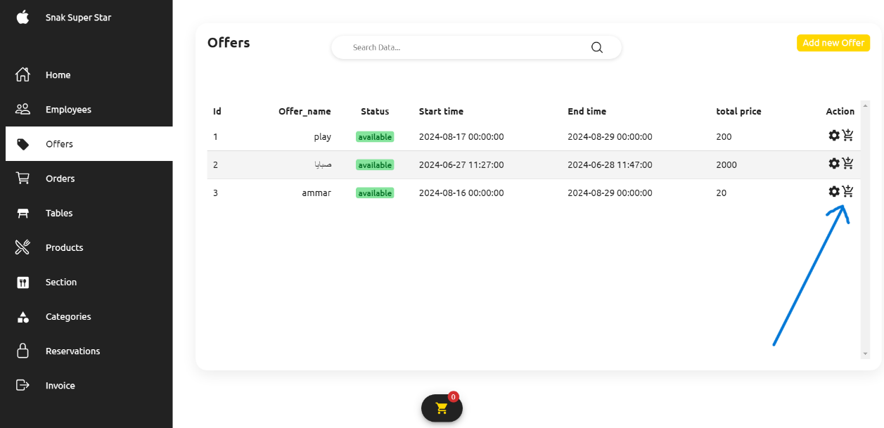

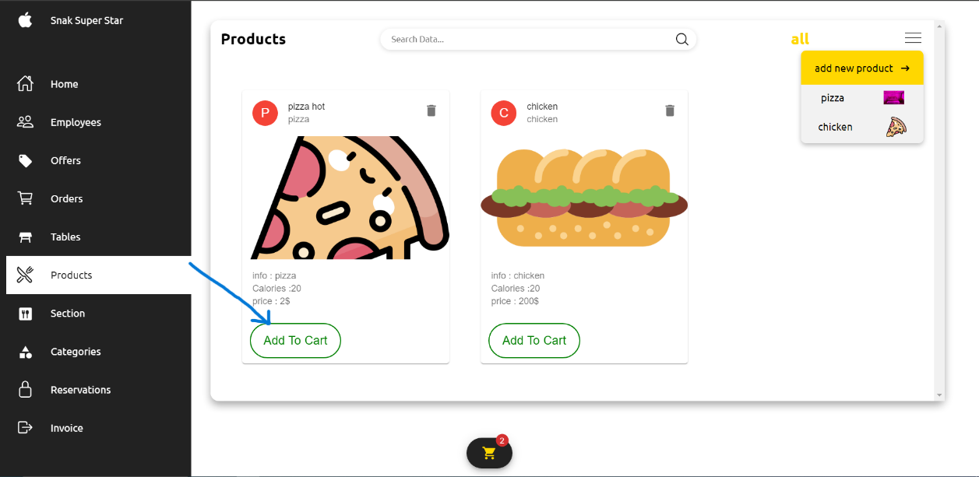

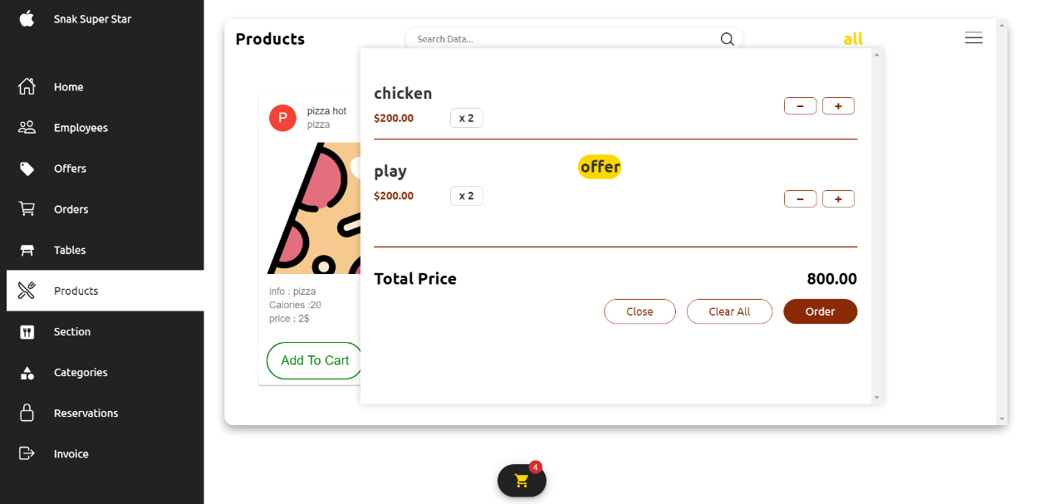

**الواجهة السابقة هي واجهة السلة تحوي المنتجات أو العروض التي قام المحاسب باختيارها ، حيث توفر واجهة السلة التعديل على كمية المنتجات أو العروض التي تمت إضافتها إلى السلة.**

**يمكن للمحاسب مسح محتوى السلة بالكامل (زر Clear All) في حال قام الزبون بالتراجع عن الطلب قبل تأكيده.**

**في حال قام المحاسب بالضغط على زر order سيتم إرسال الطلبة إلى قسم التحضير لطباعتها كما تُحفظ الطلبية في قسم orders.**

**في قسم orders يوجد الطلبات التي قام الزبائن بطلبها من تطبيق الهاتف المحمول أو التي قام المحاسب بطلبها لتلبية حاجات الزبائن داخل المطعم.**

**عند الولوج إلى قسم orders سيجد المحاسب جميع الطلبات في حال وجودها:**

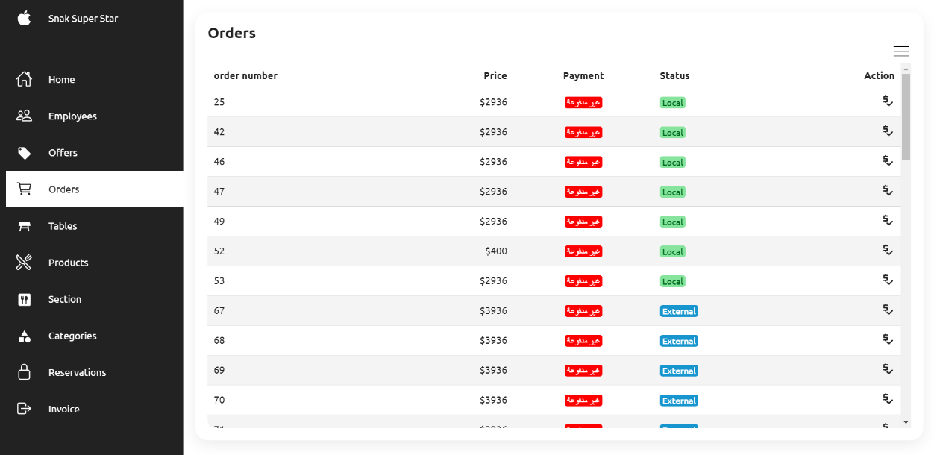

**في واجهة orders تظهر الطلبات بأنواعها ، حيث تشير الطلبيات من نوع local بالطلبات التي قام المحاسب بطلبها للزبائن أما الطلبات من نوع External فهي الطلبات التي قام الزبائن أو المستخدمين بطلبها من هاتفهم المحمول من خلال التطبيق ، أو من الممكن أن تكون الطلبات من نوع Internal وهي الطلبات التي تمت من الزبائن المتواجدين في طاولات المطعم.**

**يوفر قسم orders العديد من الميزات كتأكيد الدفع عند استلام الماسب للمبلغ كاملأ (الأيقونة في عمود Action)**

**كما يمكن للمحاسب تصفية البحث من خلال اختيار نوع واحد من أنواع الطلبيات التي تم ذكرها سابقأ (اضغط على الأيقونة العليا في أقصى اليمين).**

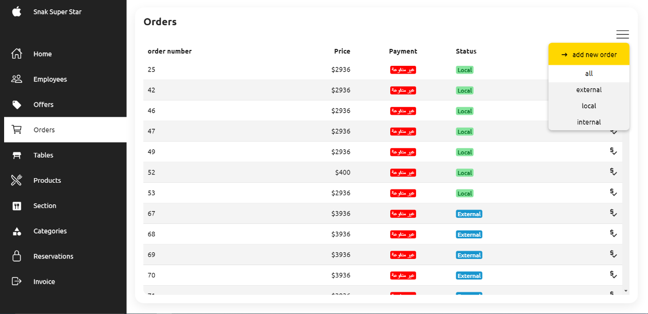

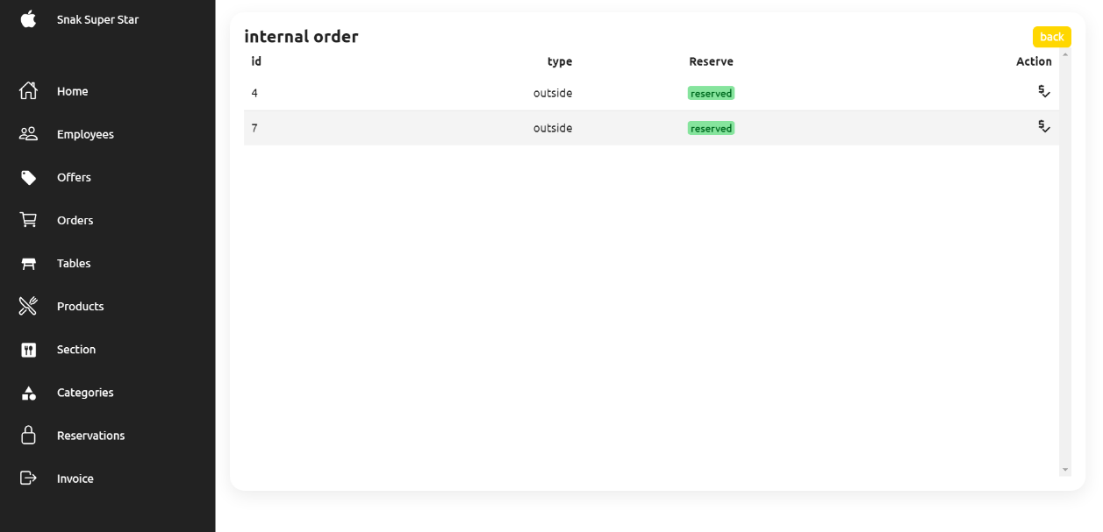

**نلاحظ عند الضغط على الايقونة العليا في أقصى اليمين تظهر أنواع الطلبيات المراد إظهارها فقط ويوجد زر add new order الذي يقوم بالتوجه إلى قسم products.**

**عند الضغط على صف (سطر) من الصفوف الخاص بالطلبية ما تظهر الفاتورة المتعلقة بالطلب المحدد**

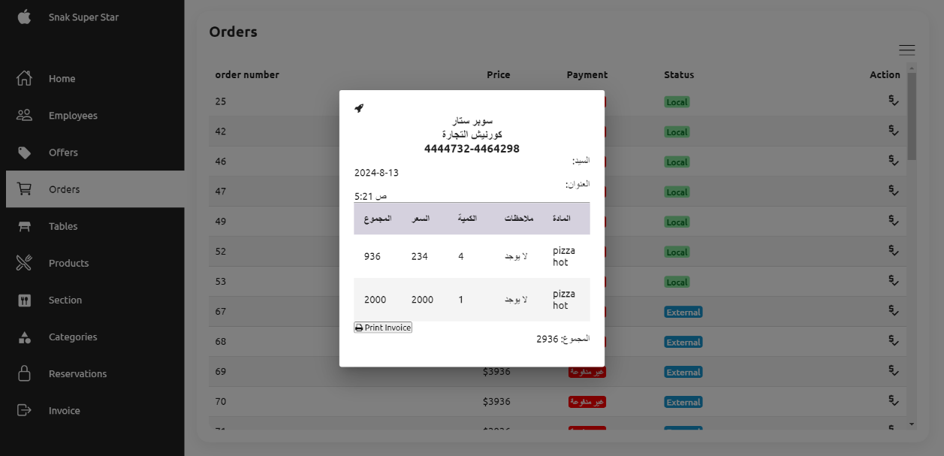

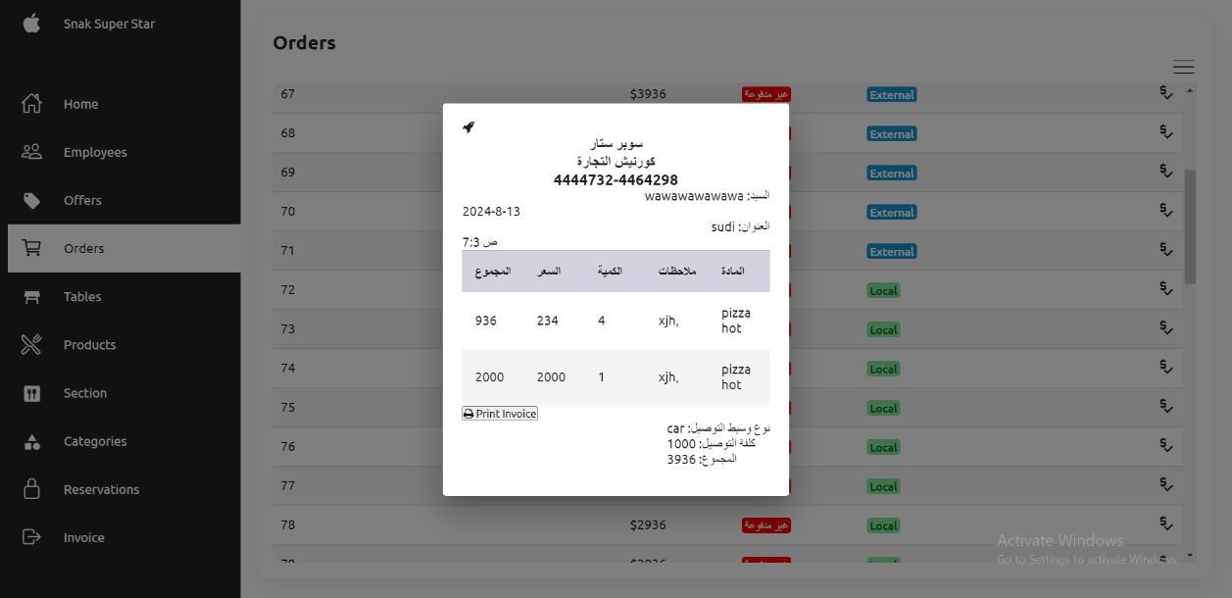

**حيث يختلف محتوى الفاتورة حسب نوع الطلبية فإذا كانت الطلبية من نوع External تظهر طرق التوصيل والعنوان.**

**يمكن للمحاسب طباعة الفاتورة عن طريق الضغط على زر Print Invoice:**

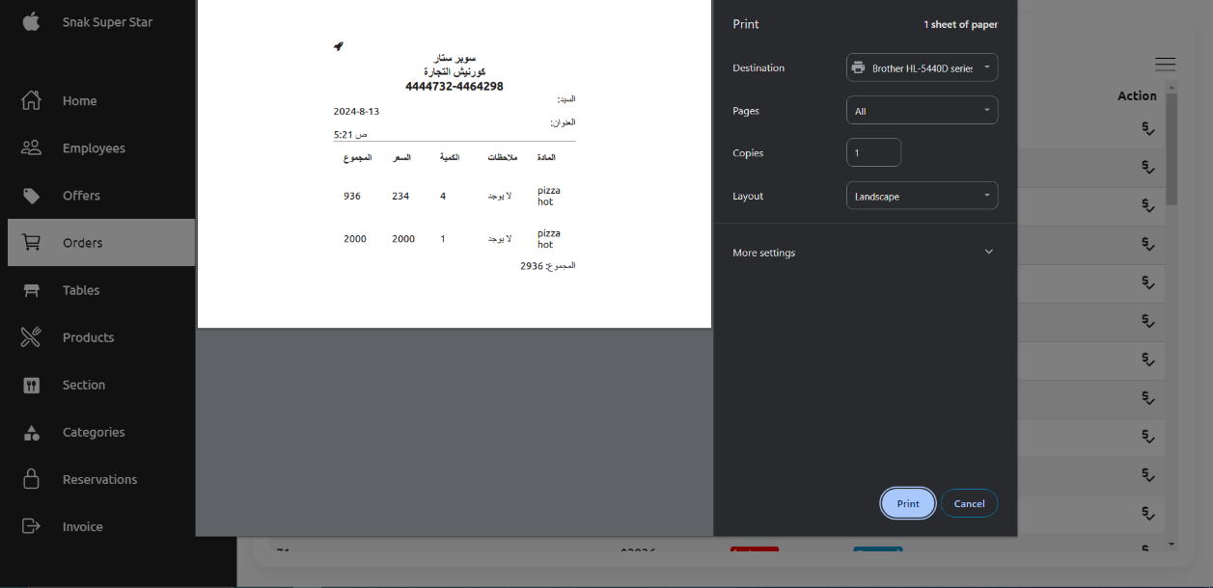

**عند تأكيد دفع طلبية ما تختفي من واجهة orders وتظهر في قسم Invoices.**

**يحوي قسم Invoices على الطلبات التي تم تأكيد دفعها أي أنها مجرد معلومات مخزنة في حال أراد المحاسب القيام بجرد الأرباح والتكاليف والمبيعات في المستقبل.**

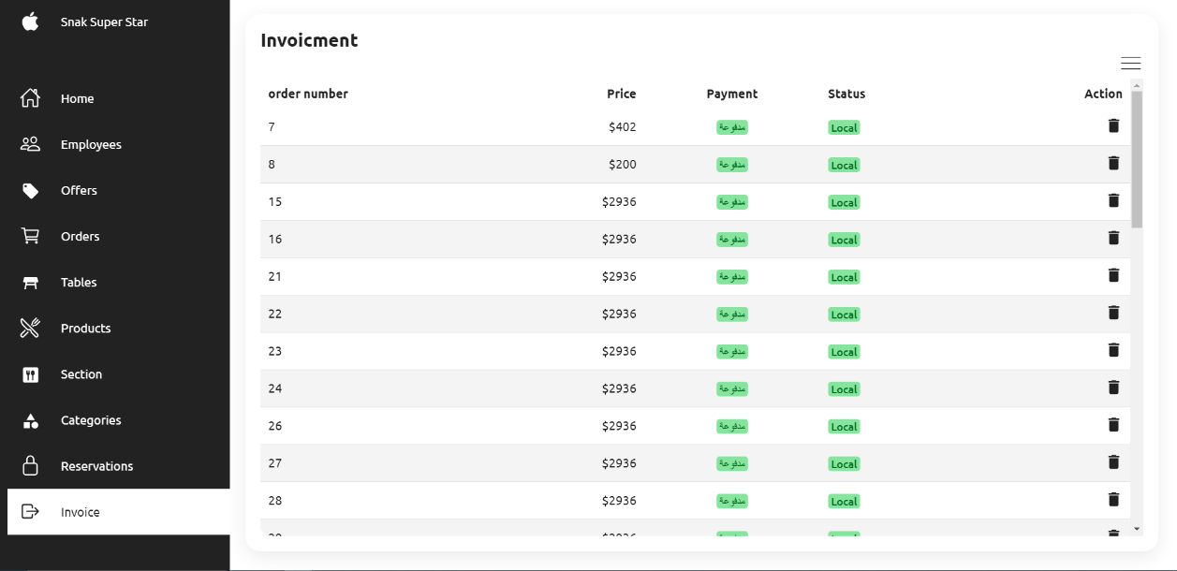

**حيث توفر هذه الواجهة ثلاث خدمات:**

**1. حذف فاتورة بحيث اذا رأى المحاسب بأن الفاتورة قديمة أو لم يعد لها فائدة.**

**2. فلترة عرض الطلبات حسب نوع الطلبية (عبر الأيقونة العيا في أقصى اليمين).**

**3. الضغط فاتورة معينة لرؤية تفاصيلها (كما في قسم orders تمامأ).**

**قسم Tables عبارة عن إدارة طاولات المطعم حيث فيه واجهة يتم عرض فيها الطاولات مع إمكانية حذفها.**

**ويمكن للمحاسب إضافة طاولات جديدة عن طريق حقل اختيار عدد الطاولات المراد اضافتها وتحديد نوعها (داخل المطعم أو خارجه) وتحديد حجمها (الحد الأعظمي لعدد الأشخاص الذين يمكنهم الجلوس عليها).**

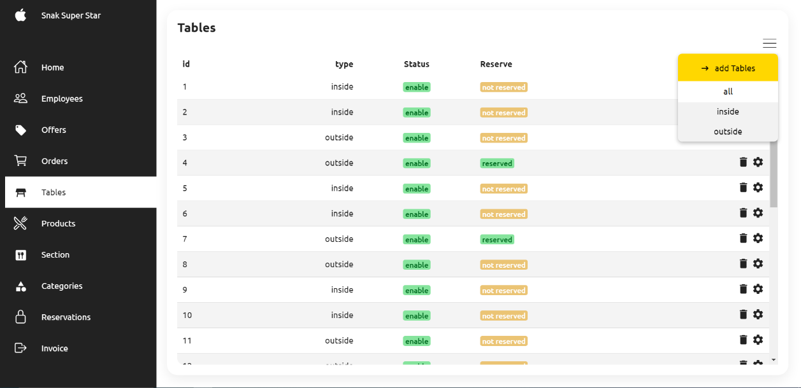

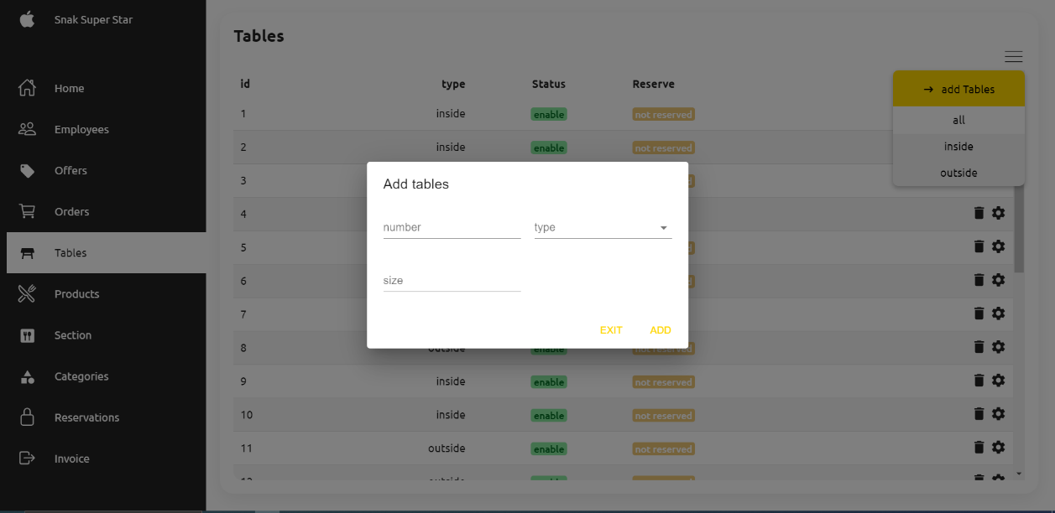

**قسم Reservations:**

**عبارة عن قسم الحجوزات حيث يتم فيه عرض الحجوزات التي قام بها المستخدمين للتطبيق لدينا أو قام به المحاسب في وقت سابق ، مع إمكانية حذف و تعديل الحجوزات كما يمكن إضافة حجز جديد لزبون.**

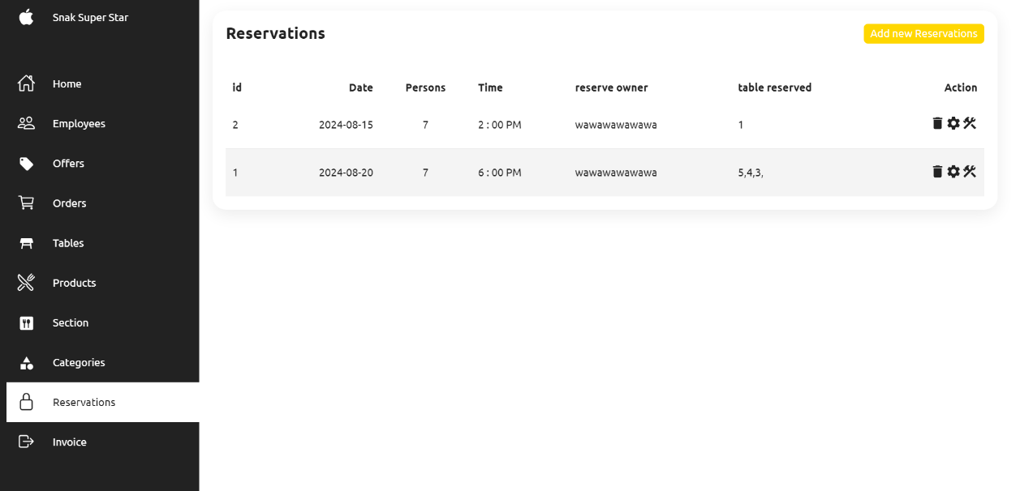

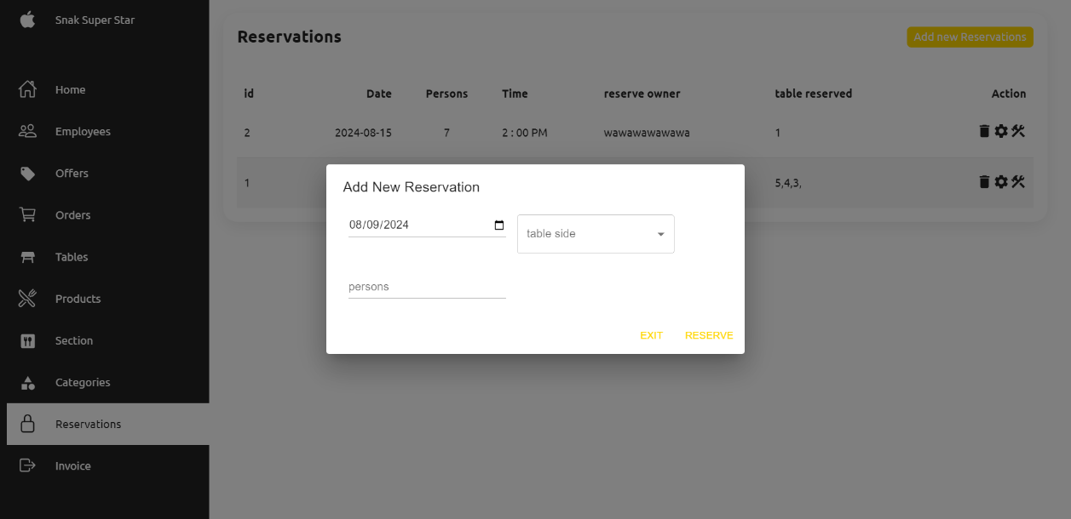

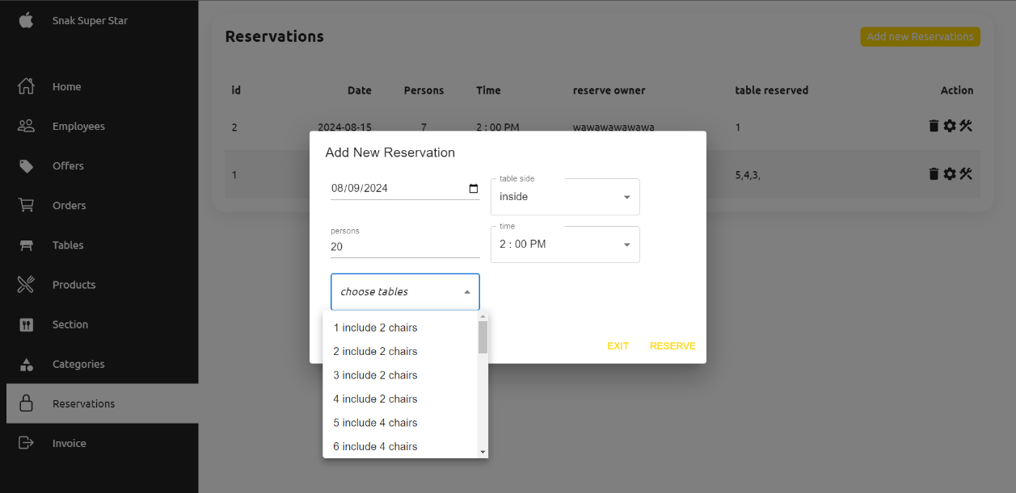

**الخاتمة**

**ختاما لقد تم العمل على هذا النظام على مدار أربع شهور كان قطافها نظام إدارة متقدمة لمطعم سوبر ستار ,يتألف من موقع ويب لإدارة المطعم من قبل مديره و إدارة الطلبات و المنتجات و الحجوزات من قبل مدير الصالة و إدارة جاهزية الطلبات من قبل قسم التحضير و تطبيق موبايل ييتيح للمستخدم إضافة طلب أو حجز و تصفح بالمنتجات و تقييمها و الدفع الالكتروني التي تعتبر وظيفة اختيارية وذلك بسبب الحظر المطبق على السوق السورية من ناحية استخدام أنظمة االدفع الالكتروني .**

المراجع و المصادر:

[**https://medium.com/**](https://medium.com/)

[**https://pub.dev/**](https://pub.dev/)

[**https://www.reddit.com/r/FlutterDev/**](https://www.reddit.com/r/FlutterDev/)

[**https://stackoverflow.com/questions/71492343/cant-add-integration-test-package**](https://stackoverflow.com/questions/71492343/cant-add-integration-test-package)

[**https://laravel.com/docs/10.x/readme**](https://laravel.com/docs/10.x/readme)